接文件一

目录

20-Robust single neuron tracking of calcium imaging in behaving Hydra 2

05－Single Quantum Dot Tracking Based on Perceptual Grouping Using Minimal Paths in a Spatiotemporal Volume 4

19-Automated analysis of whole brain vasculature using machine learning 5

数据： 5

主要贡献： 5

19-MICCAI-A Deep Learning Design for improving Topology Coherence in Blood Vessel Segmentation 8

可视化工具： 9

18-CVPR-AdaptSegNet : Learning to Adapt Structured Output Space for Semantic Segmentation 9

21-CVPR- clDice - a Novel Topology-Preserving Loss Function for Tubular Structure Segmentation 10

没看 2020-CVPR- What Can Be Transferred: Unsupervised Domain Adaptation for Endoscopic Lesions Segmentation 11

18-IJCAI-Unsupervised Cross-Modality Domain Adaptation of ConvNets for Biomedical Image Segmentations with Adversarial Loss 12

20-ISBI-ADVERSARIAL-PREDICTION GUIDED MULTI-TASK ADAPTATION FOR SEMANTIC SEGMENTATION OF ELECTRON MICROSCOPY IMAGES 15

21-Domain Adaptation for Medical Image Analysis: A Survey 15

21-Domain Adaptation for Medical Image Analysis: A Survey 16

19-CVPR-Boundary-weighted Domain Adaptive Neural Network for Prostate MR Image Segmentation 18

18-ISBI-A DOMAIN-ADAPTIVE TWO-STREAM U-NET FOR ELECTRON MICROSCOPY IMAGE SEGMENTATION 线粒体、突触分割 18

18-ISBI-线粒体分割-DOMAIN ADAPTIVE SEGMENTATION IN VOLUME ELECTRON MICROSCOPY IMAGING 19

unsupervised Deep DA 20

18-ISBI- DOMAIN ADAPTATION FOR BIOMEDICAL IMAGE SEGMENTATION USING ADVERSARIAL TRAINING 21

19- Edge-Guided Output Adaptor: Highly Efficient Adaptation Module for Cross-Vendor Medical Image Segmentation 22

Point Cloud Feature extractor 23

17-CVPR-PointNet 23

19-CVPR-PointConv 23

19-TOG-Gynamic graph CNN 24

Point Cloud Loss--distance metric 25

Point cloud completion pipeline 25

18-CVPR-FoldingNet 25

18-3DV-PCN 26

18-CVPR-AtlasNet 27

20-AAAI-morphing and sampling network 27

20-ECCV-GRNet 27

Vessel Net: A Deep Convolutional Neural Network with Multi Pathways for Robust Hepatic Vessel Segmentation 30

后处理 多找3D（Trace，correct） 31

17-Liver vessel segmentation and identification based on oriented flux symmetry and graph cuts 31

综述20-Learning-Based Algorithms for Vessel Tracking: A Review 31

19-Dense Dilated Network with Probability Regularized Walk for Vessel Detection 31

18- Coronary Artery Centerline Extraction in Cardiac CT Angiography Using a CNN-Based Orientation Classifier 32

17-3D Convolutional Neural Networks with Graph Refinement for Airway Segmentation Using Incomplete Data Labels 33

19-miccai-A Deep Learning Design for improving Topology Coherence in Blood Vessel Segmentation 33

20- Joint Learning of Vessel Segmentation and Artery/Vein Classification with Post-processing 后面有post processing 33

21-ICIP- CRACK DETECTION AND REFINEMENT VIA DEEP REINFORCEMENT LEARNING 35

13-Rapid Reconstruction of 3D Neuronal Morphology from Light Microscopy Images with Augmented Rayburst Sampling 35

NGPST 原理 37

09-MOST 44

Rapid vessel segmentation and reconstruction of 45

Deep convolutional neural networks for segmenting 3d in vivo multiphoton images of vasculature in Alzheimer disease mouse models 46

Biologically-Constrained Graphs for Global Connectomics Reconstruction 46

11-ICCV-Probabilistic Image Segmentation with Closedness Constraints 50

15-Efficient Decomposition of Image and Mesh Graphs by Lifted Multicuts 51

21-Single-cell epigenomics reveals mechanisms of human cortical development 52

21-Comparative cellular analysis of motor cortex in human, marmoset and mouse人、绒猴和小鼠运动皮层的细胞比较分析 52

14-3D BrainCV: Simultaneous visualization and analysis of cells and capillaries in a whole mouse brain with one-micron voxel resolution 53

# 20-Robust single neuron tracking of calcium imaging in behaving Hydra

目标： Single-cell tracking from Hydra calcium imaging data

活体检测所以数据会有形变，且神经元只有在放电时才能拍到钙离子

an important bottleneck in analyzing calcium imaging data is to achieve robust and automatic tracking of individual cells over long time-lapse sequences while the animal is freely behaving

go beyond naïve tracking methods that simply associate nearest-neighbor detections between consecutive time frames

To handle possible missing and false detections, heuristics for track termination and initiation are defined by the user **[18]**

However, the small number of frames considered when approximating the MHT solution together with limited particle motion models (again diffusion and/or linear displacements [15, 22]), reduce the capability of probabilistic algorithms to close large tracking gaps and keep track of particles’ putative position when they remain undetectable over many frames.

Thus the two last steps of our method aim to close gaps in trajectories using information about the motion and deformation of the field of view along the time-lapse sequence.

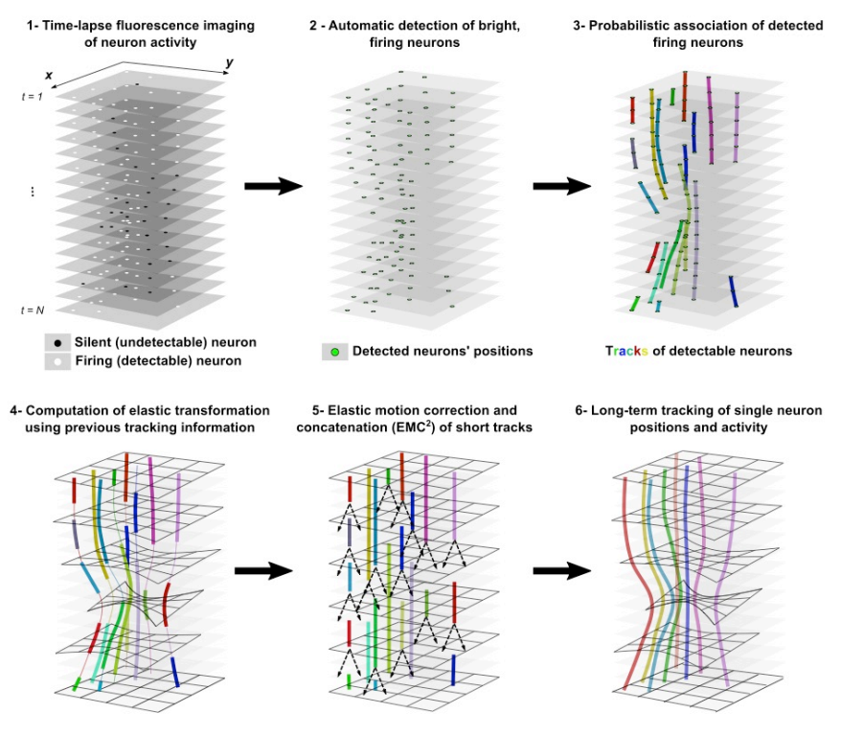

简而言之就是 对轨迹做弹性形变，把它们都拉直，在一定范围内找最近距离的轨迹，连起来之后再还原

薄板样条插值

优点：很显视，有道理

缺点：只适用于　端点和端点相连的类

# 05－Single Quantum Dot Tracking Based on Perceptual Grouping Using Minimal Paths in a Spatiotemporal Volume

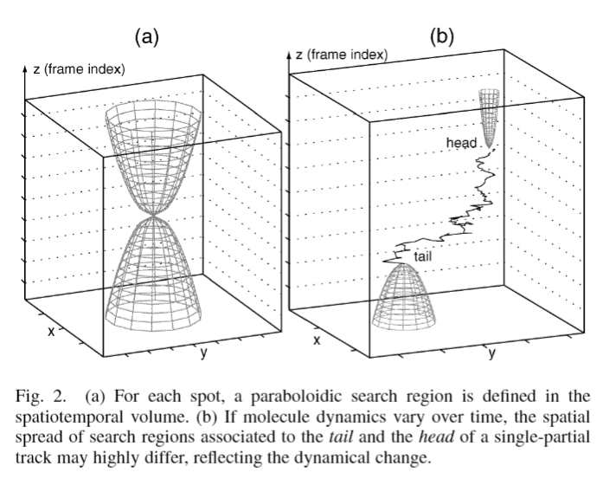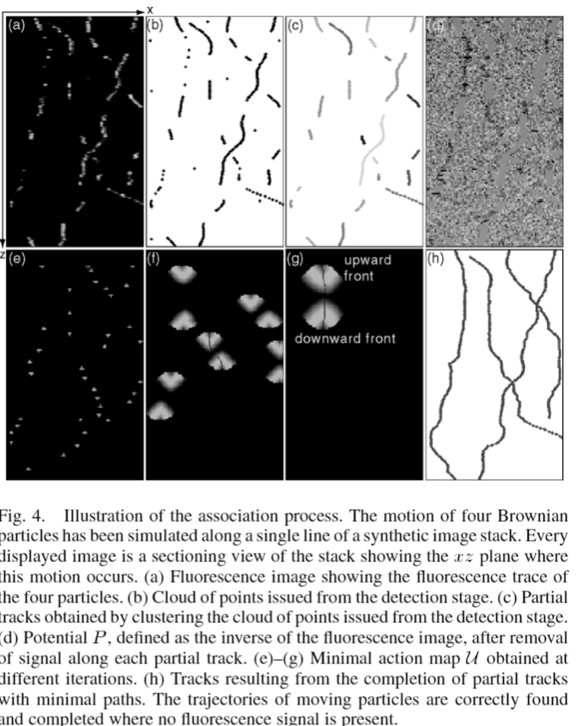

看了一圈　本质上还是trace。。。。。

# 19-Automated analysis of whole brain vasculature using machine learning

本文在introduction部分 关于疾病对血管的影响的参考文献可以看看。

可视化网站 very good <http://DISCOtechnologies.org/VesSAP>

可视化软件 Imaris, Arivis and ITK Snap

## 数据：

鼠脑的两种染料图像，两种图像结合起来分割。

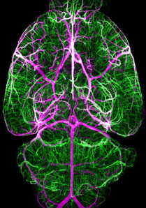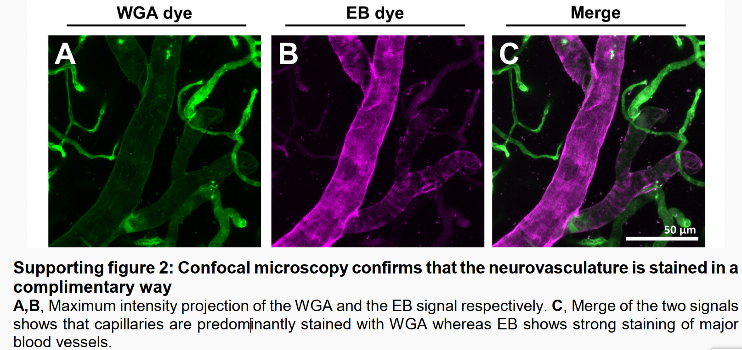

## 主要贡献：

* 提出一个集 制作数据、迁移学习分割、trace、提取量化特征 为一体的pipeline：Vessel Segmentation & Analysis Pipeline (VesSAP)。

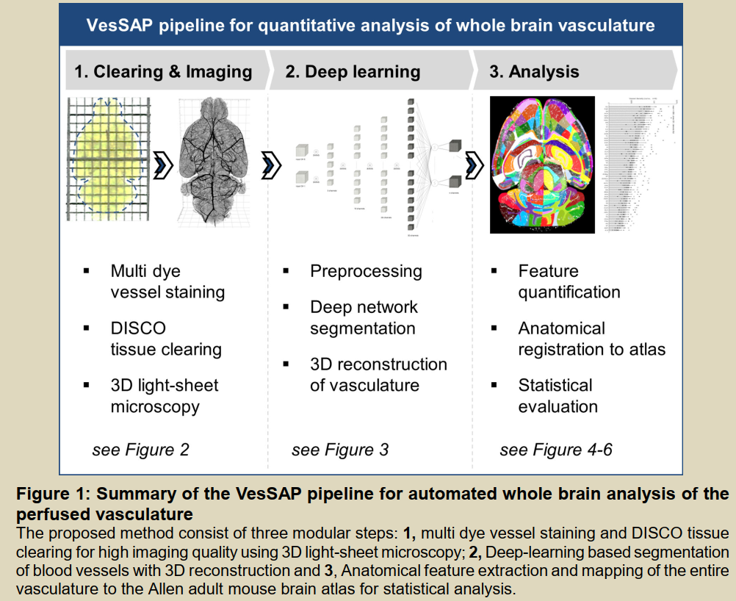

* 主要分区域 分析了微米级的血管长度、分叉数、平均半径等特征。
* 并且发现了小鼠继发性颅内侧枝血管话的第一个证据，且脑干血管的程度低于大脑皮层。

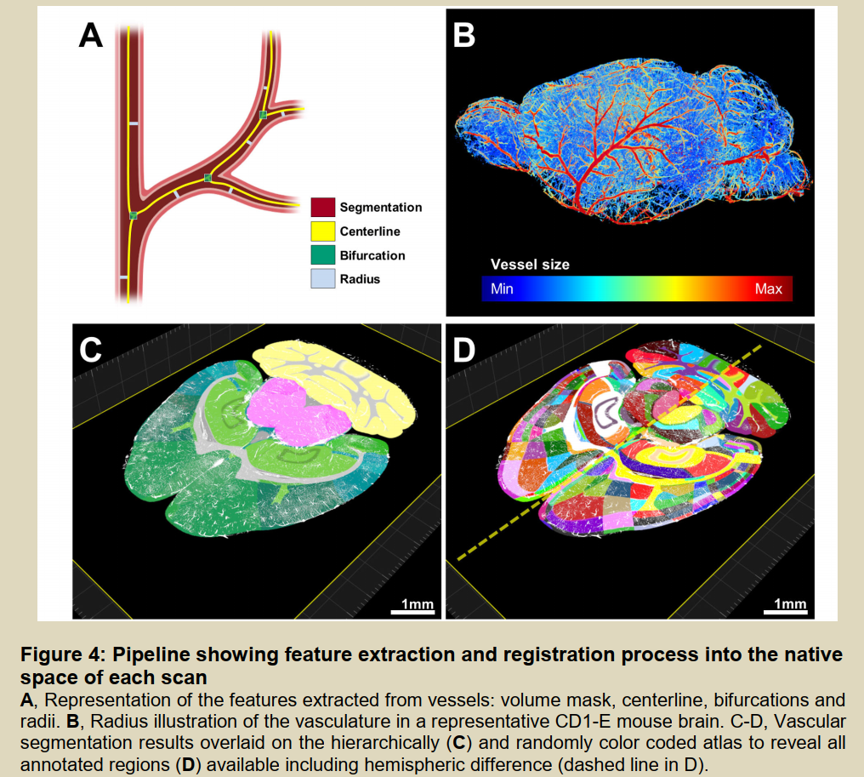

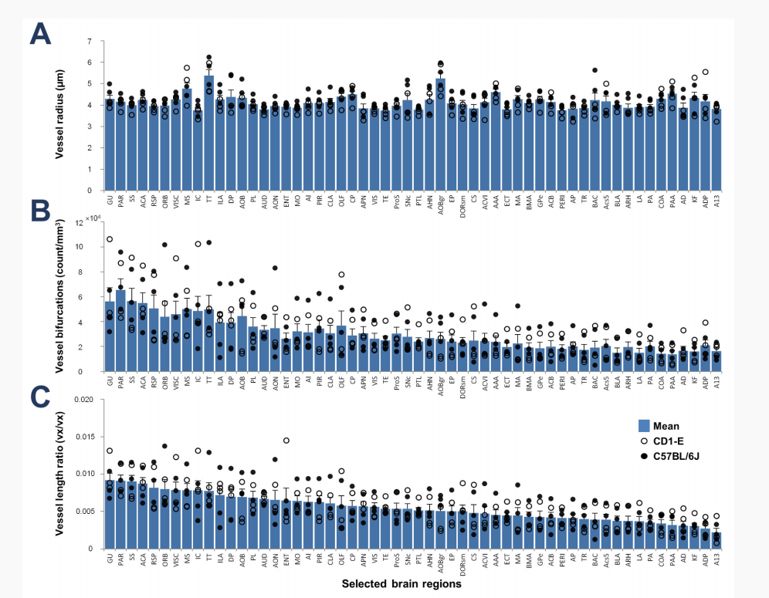

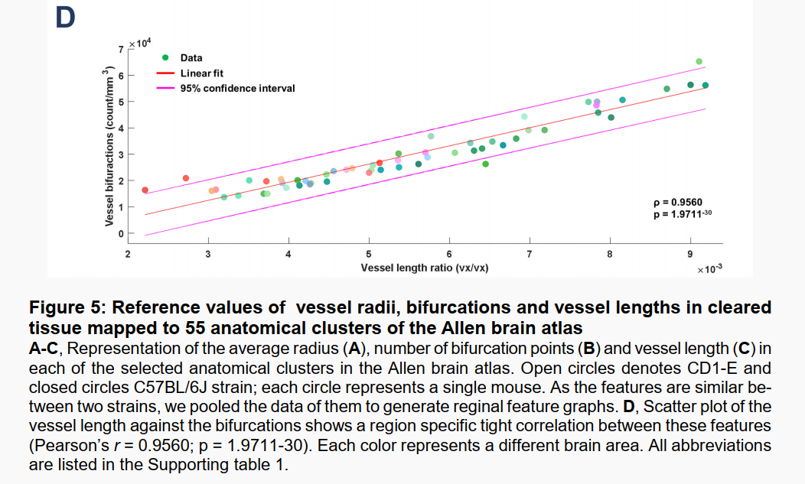

结论：同一个脑的各脑区中 血管的半径变化不明显，但是长度和分叉点的变化较显著，且呈现较大相关性。

平均长度 0.161 m/mm³

# 19-MICCAI-A Deep Learning Design for improving Topology Coherence in Blood Vessel Segmentation

参考文献都看看

变分自编码器 <https://zhuanlan.zhihu.com/p/144649293>

血管分割树中常出现missing segment or an inadequate merging or splitting of branches, 这些错误常常造成拓扑结构较大的变化。 以往的分割方法都没有针对这一点做相关设计。本文提出一个端到端的网络，包含一系列典型的分割网络，和一个VAE by learning a rich but compact latent space, is able to correct many topological incoherences. 在多个眼底血管数据集上的测试结构中，拓扑结构的损失能得到很大改善。

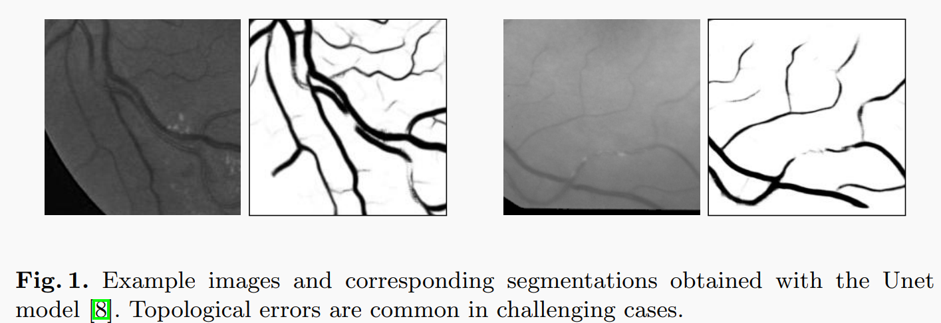

**Bifurcation detection** has been addressed in a parallel fashion **[4]**, aiming to enhance the overall segmentation process of vascular networks, and consequently, the overall network topology.

没看懂。。。 把分割网络的结果中的错误看成噪声，用变分自编码器补全

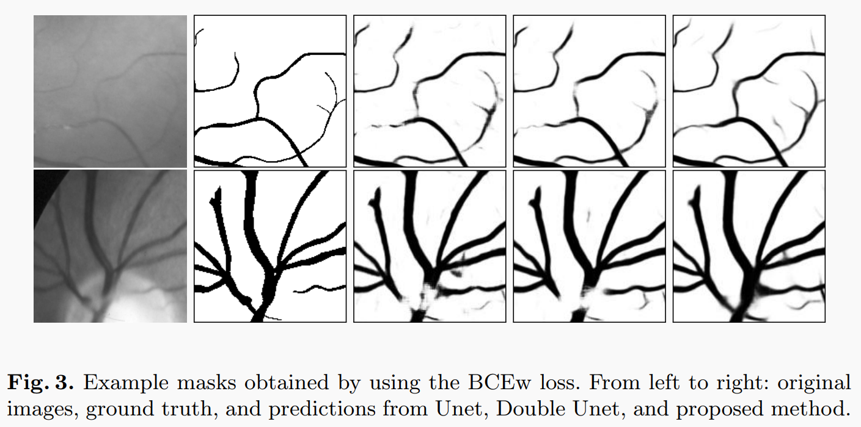

# 可视化工具：

<https://svi.nl/Huygens-Localizer>

# 18-CVPR-AdaptSegNet : Learning to Adapt Structured Output Space for Semantic Segmentation

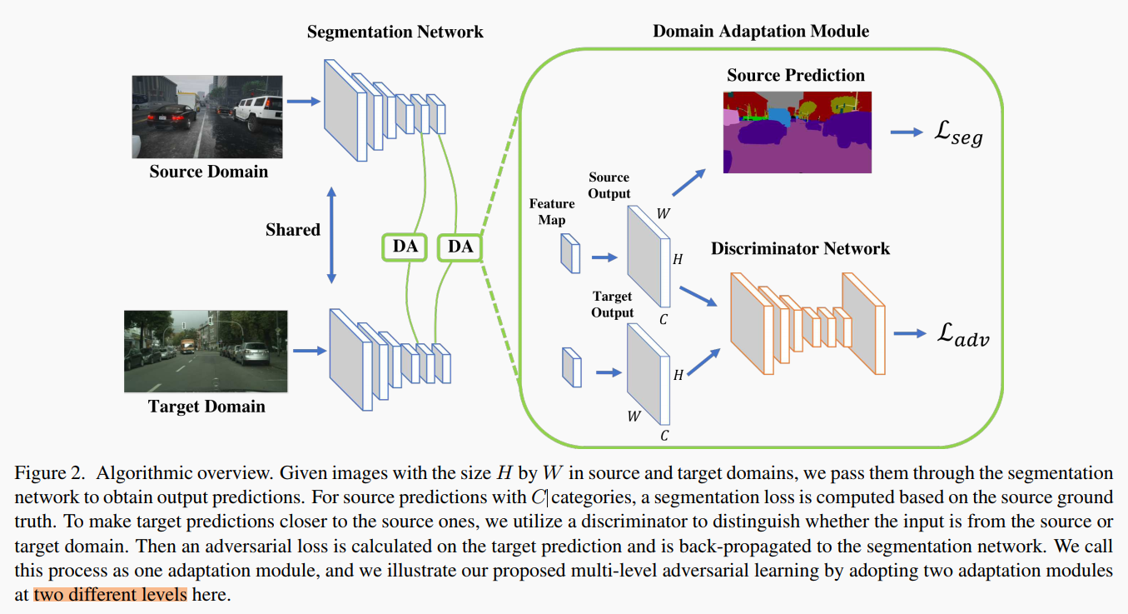

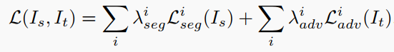

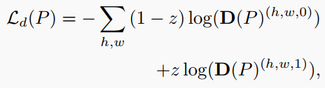

域判别器只对目标域判别？

for dilation, padding in zip(dilation_series, padding_series):

self.conv2d_list.append(nn.Conv2d(**2048, num_classes**, kernel_size=3, stride=1, padding=padding, dilation=dilation, bias = True)) ？

这是什么？

判别器有5层，都是4*4的卷积层

loss_D1 = loss_D1 / args.iter_size / 2 ？？？ 为什么要除以2？

没看到梯度反转层

# 21-CVPR- clDice - a Novel Topology-Preserving Loss Function for Tubular Structure Segmentation

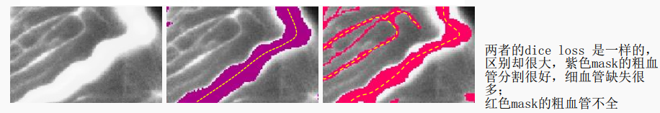

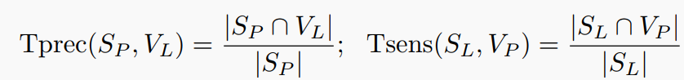

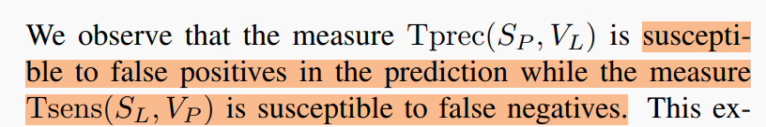

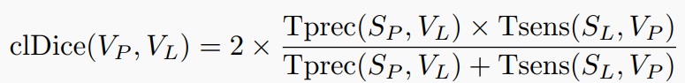

# 没看 2020-CVPR- What Can Be Transferred: Unsupervised Domain Adaptation for Endoscopic Lesions Segmentation

# 18-IJCAI-Unsupervised Cross-Modality Domain Adaptation of ConvNets for Biomedical Image Segmentations with Adversarial Loss

Transfer leaning：fineturn 需要标签

unsupervised domain adaptation methods are more feasible, given that these scenarios transfer knowledge across domains without using additional target domain labels.

Backbone：dilated residual blocks

分割网络的loss：hybrid loss Lseg composed of the multi-class cross-entropy loss and the Dice coefficient loss

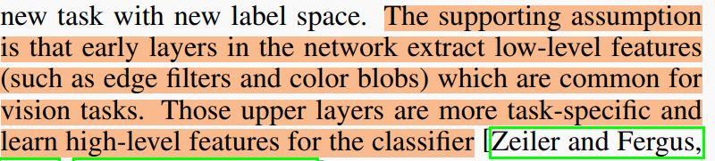

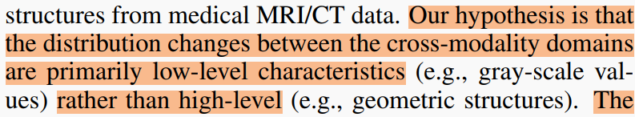



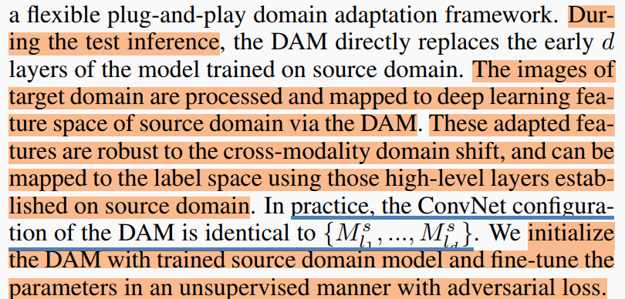

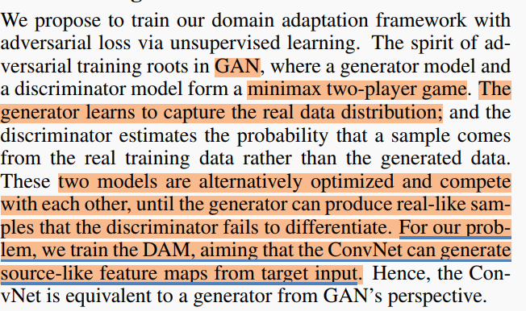

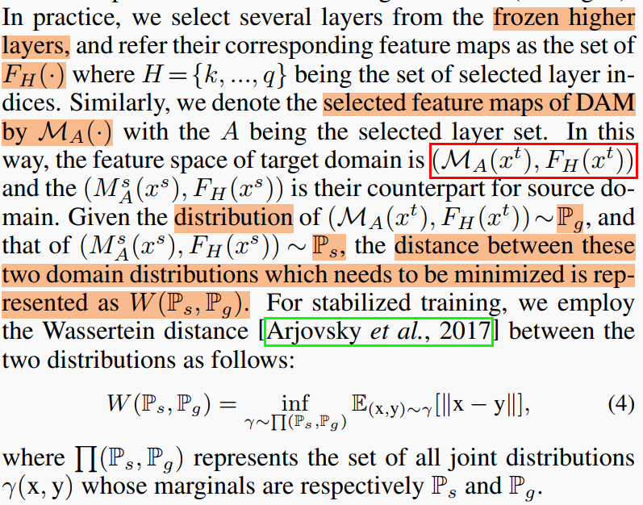

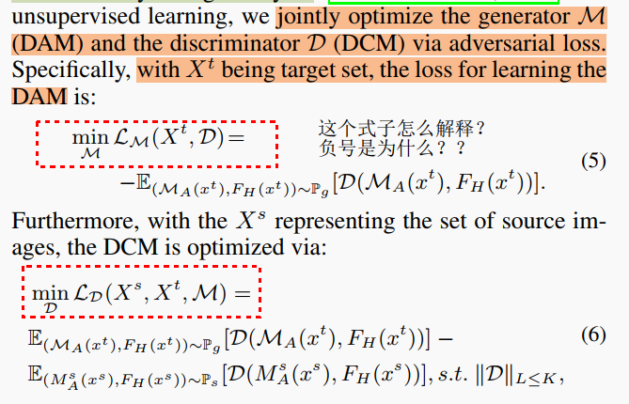

# 20-ISBI-ADVERSARIAL-PREDICTION GUIDED MULTI-TASK ADAPTATION FOR SEMANTIC SEGMENTATION OF ELECTRON MICROSCOPY IMAGES



从图像空间和标签空间一起adapt domain

比较的两个domain adaptation方法一个是只有下面的重建模块，一个是DANN

# 21-Domain Adaptation for Medical Image Analysis: A Survey

Domain shift：change of data distribution between its training dataset (source/reference domain) and test dataset(target domain)

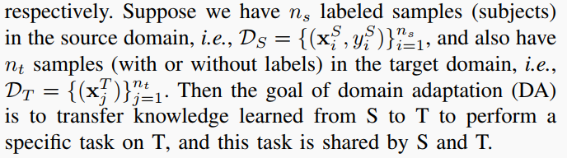

**Shallow Methods：**

1) instance weighting 2) feature transformation

Samples/instances in the source domain are assigned with different weights according to their relevance with target samples/instances. After instance weighting, a learning model (e.g., classifier or regressor) is trained on the reweighted source samples, thus reducing domain shift between the source and target domains.

Domain Adaptation for Alzheimer’s Disease Diagnostics

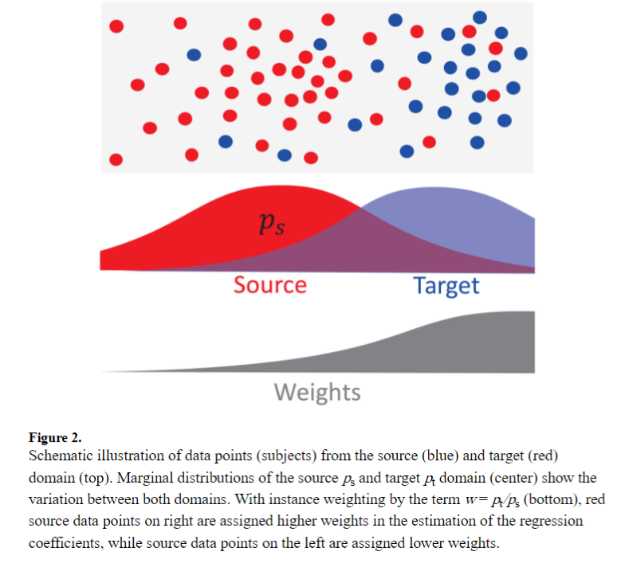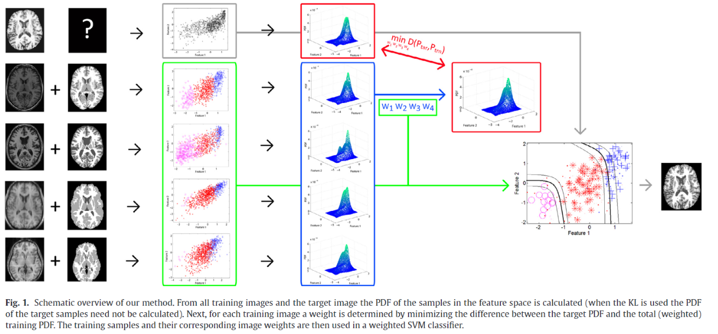

**Deep methods：**

* Pretrain and finetune

**Supervised：**

# 21-Domain Adaptation for Medical Image Analysis: A Survey

Domain shift：change of data distribution between its training dataset (source/reference domain) and test dataset(target domain)



**Shallow Methods：**

1) instance weighting 2) feature transformation

Samples/instances in the source domain are assigned with different weights according to their relevance with target samples/instances. After instance weighting, a learning model (e.g., classifier or regressor) is trained on the reweighted source samples, thus reducing domain shift between the source and target domains.

Domain Adaptation for Alzheimer’s Disease Diagnostics



**Deep methods：**

* Pretrain and finetune

**Supervised：**

# 19-CVPR-Boundary-weighted Domain Adaptive Neural Network for Prostate MR Image Segmentation

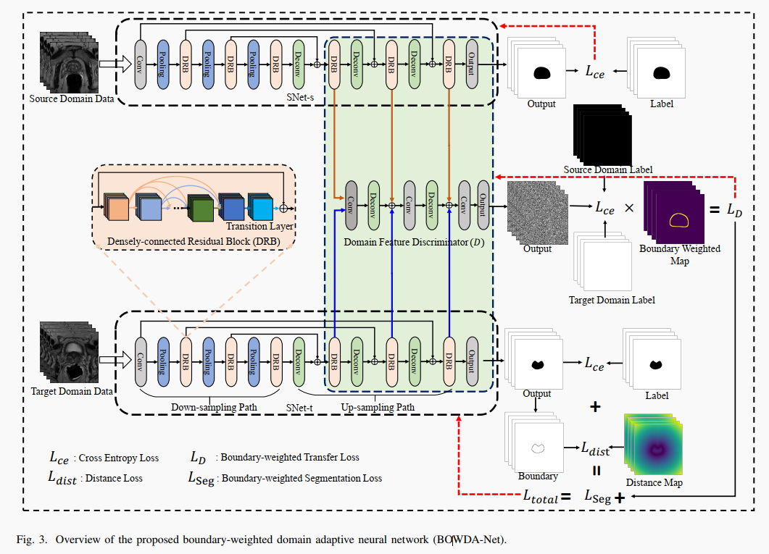

# 18-ISBI-A DOMAIN-ADAPTIVE TWO-STREAM U-NET FOR ELECTRON MICROSCOPY IMAGE SEGMENTATION 线粒体、突触分割

* + 少量目标域的标签，两个共享部分权重的UNET，
  + 监督：
    - Prediction map
    - 共享部分网络权重，对齐不共享的权重
    - Probability map用RBF kernel映射到希尔伯特空间，对齐映射后的特征

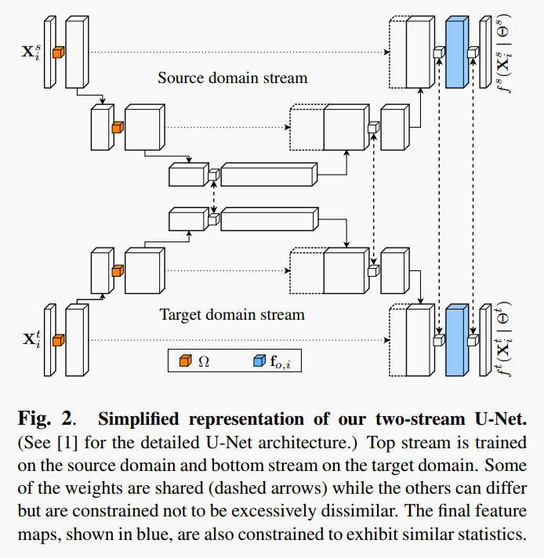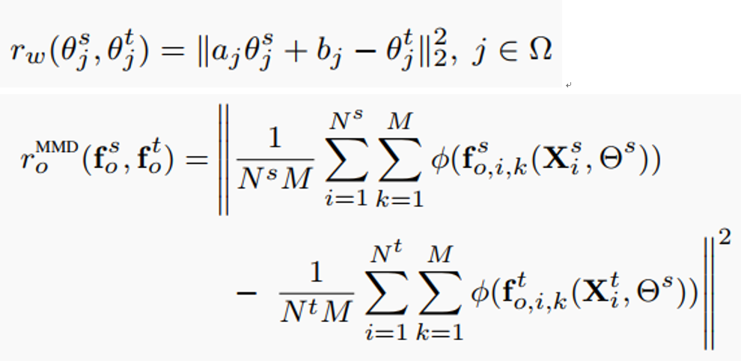

**Semi-Supervised Deep DA：**

# 18-ISBI-线粒体分割-DOMAIN ADAPTIVE SEGMENTATION IN VOLUME ELECTRON MICROSCOPY IMAGING

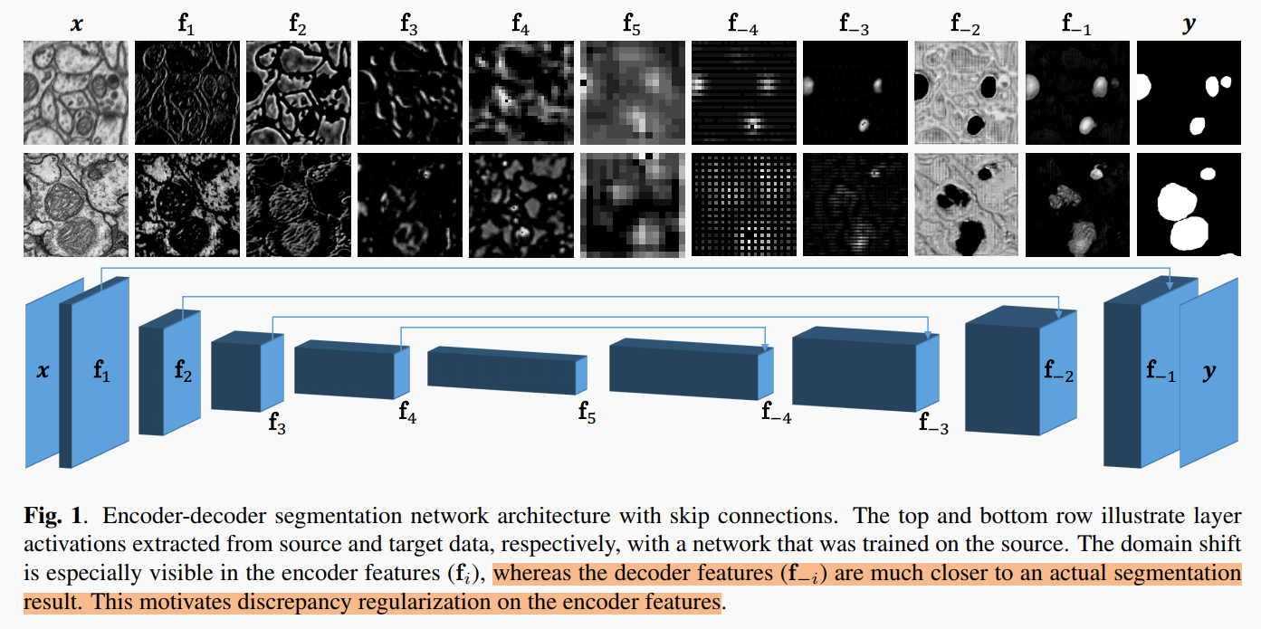

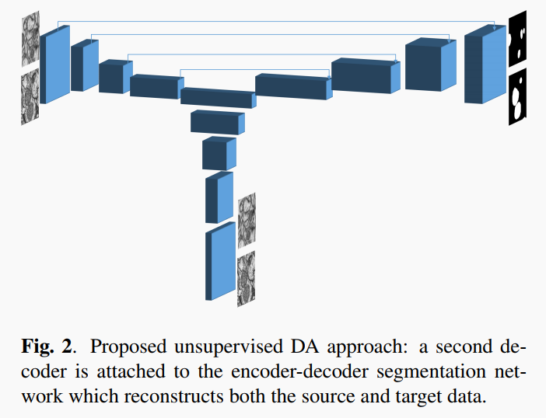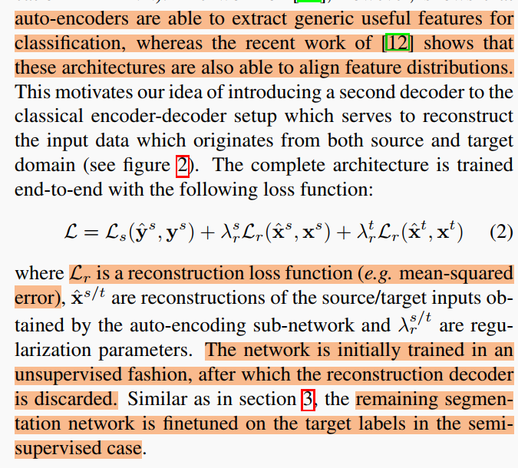

训练方式没看懂？哪里体现半监督？？

# unsupervised Deep DA

1. 特征对齐（feature alignment）

* Based on DANN

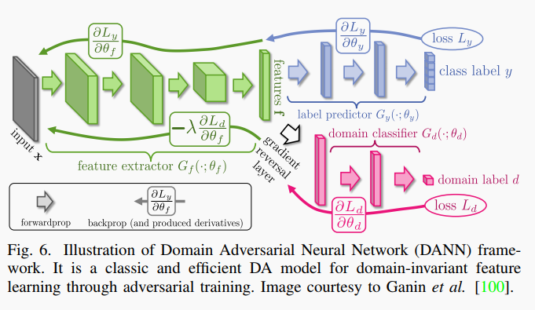

# 18-ISBI- DOMAIN ADAPTATION FOR BIOMEDICAL IMAGE SEGMENTATION USING ADVERSARIAL TRAINING

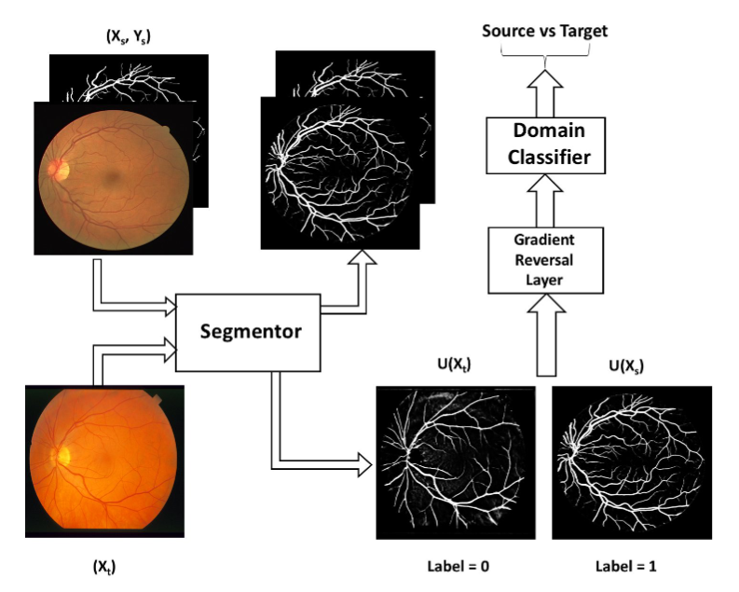

Hence, the segmentor is forced to generate results in the target domain that do not differ visually from the results in the source domain.

# 19- Edge-Guided Output Adaptor: Highly Efficient Adaptation Module for Cross-Vendor Medical Image Segmentation

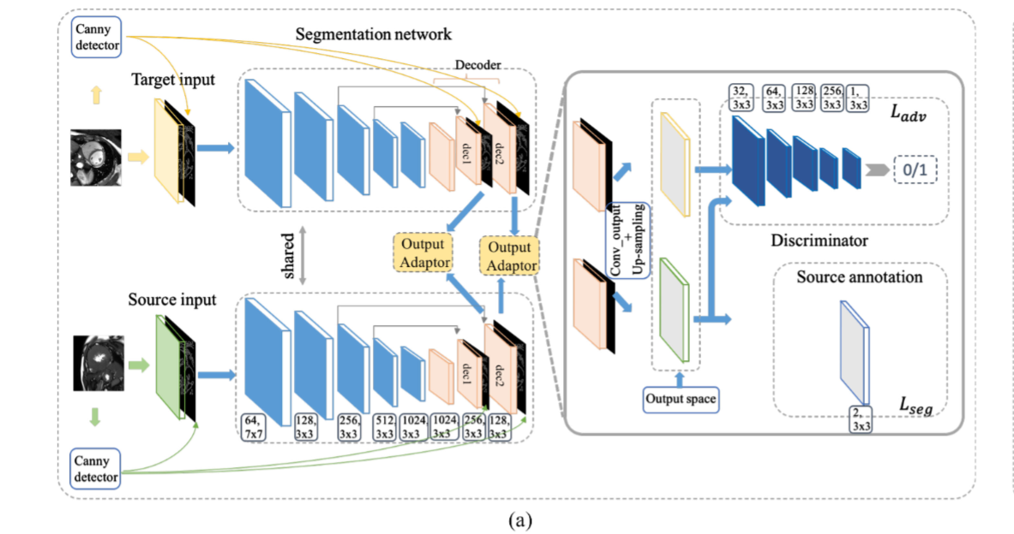

1. 图像对齐

Based on GAN

1. 特征对齐+图像对齐

DANN

# Point Cloud Feature extractor

## 17-CVPR-PointNet

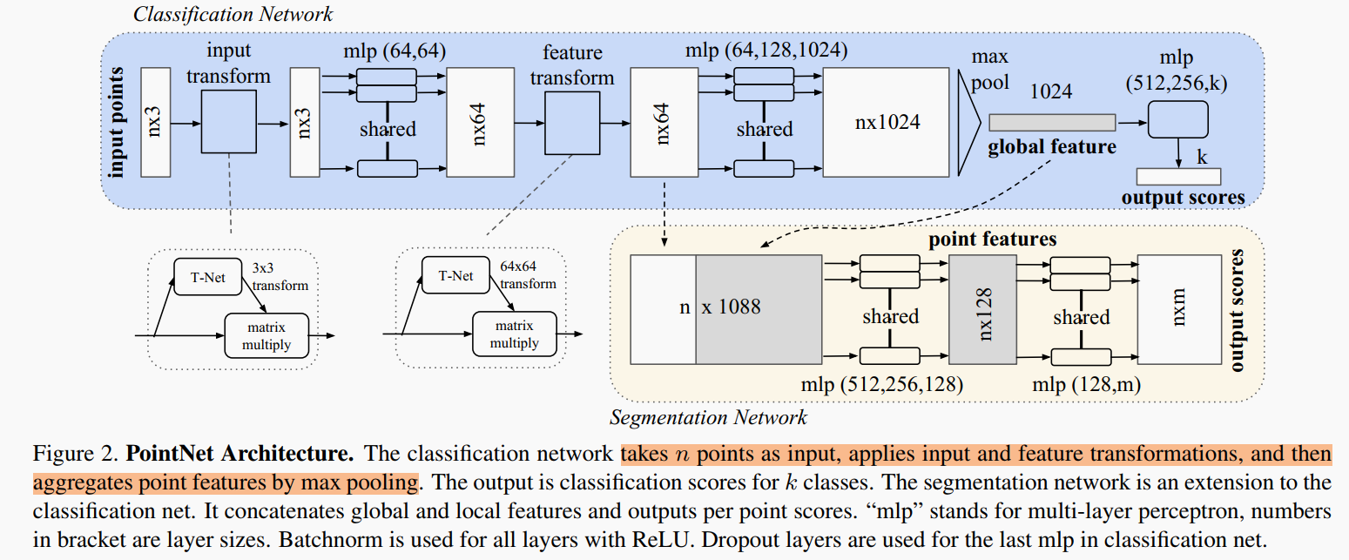

<https://zhuanlan.zhihu.com/p/264627148?utm_source=wechat_session&utm_medium=social&utm_oi=1135649954939883520&utm_campaign=shareopn>

将点云体素化会改变点云数据的原始特征，造成不必要的数据损失，并且额外增加了工作量，而 PointNet 提出直接在点云数据上应用深度学习模型的方法，最大限度地保留了点云的空间特征。

1. 实现点**排列不变性** 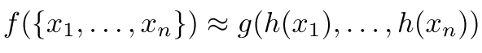

h函数指的是MLP，将每个点（H,W）=(1, 3) 的图像，对其做卷积即相当于MLP

g函数指的是对称函数max pooling。

1. 实现仿射**变换不变性**：将输入点集对齐到一个统一的点集空间

Alignment network：conv、max pooling、reshape得到transform matrix

3、Classification network需要全局max pooling提取global feature，而segmentation network 需要将 global feature和local feature 结合起来得到point-wise的output。

## 19-CVPR-PointConv

逆密度函数：核密度估计、MLP

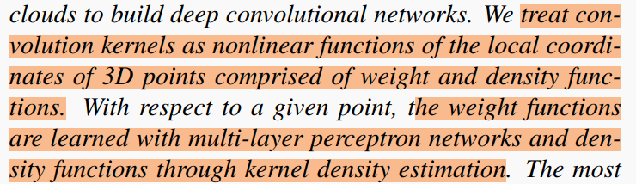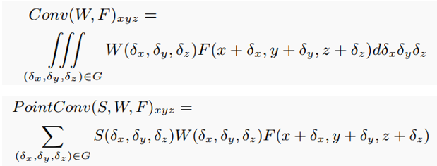

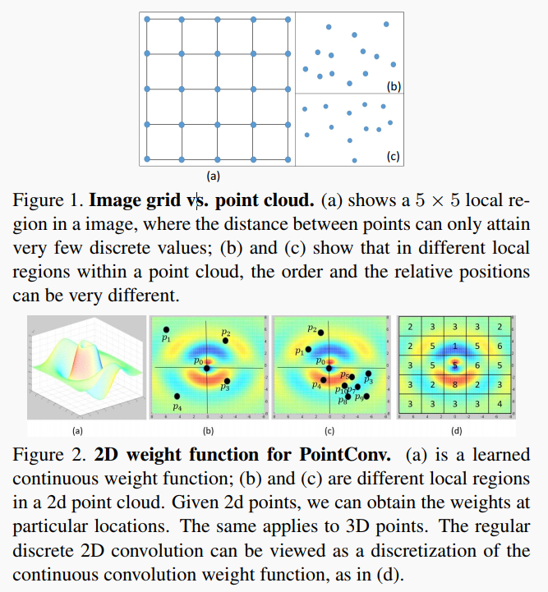

<https://www.cnblogs.com/wangchangshuo/p/13959789.html#31-2d%E5%9B%BE%E5%83%8F%E4%B8%8E3d%E7%82%B9%E4%BA%91%E7%9A%84%E5%8C%BA%E5%88%AB>

## 19-TOG-Gynamic graph CNN

PointNet中MLP只考虑了当前点的信息，本方法既考虑当前点又考虑邻近点之间的关系

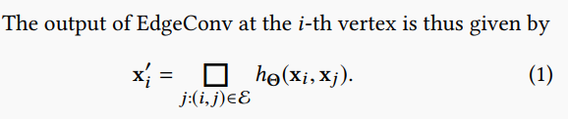

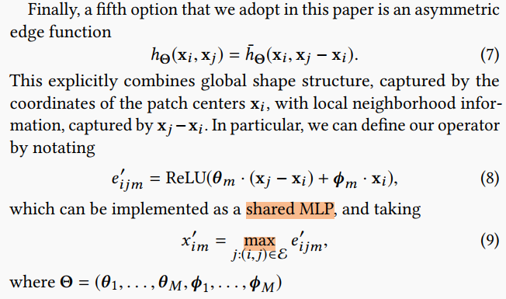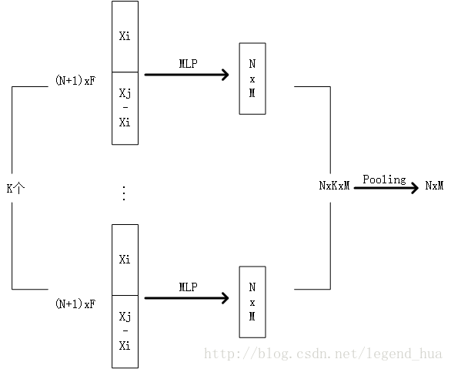

输入为NxF的张量，其中包括原数据Xi和与其附近的K/N个点。首先原数据的每个点和附件的K个点，通过MLP生成K个NxM特征，即NxKxM，最后通过一个pooling操作输出NxM特征。

<https://blog.csdn.net/legend_hua/article/details/79175315>

<http://www.liuxiao.org/2019/07/%E8%AE%BA%E6%96%87%E7%AC%94%E8%AE%B0%EF%BC%9Adynamic-graph-cnn-for-learning-on-point-clouds/>

# Point Cloud Loss--distance metric

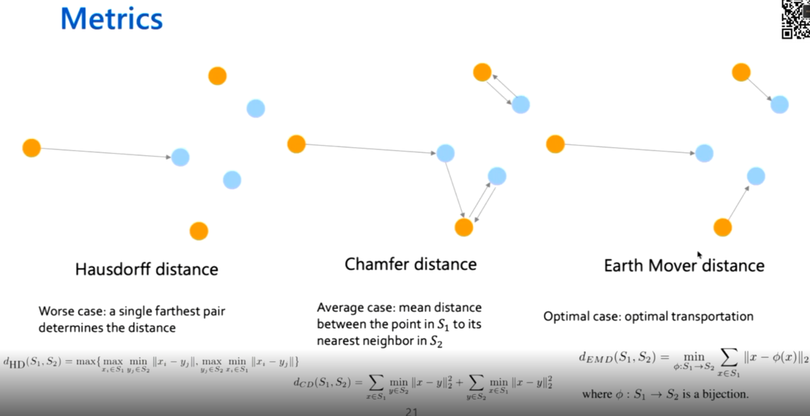

HD：两个集合点之间最小距离的最大值

CD：point1到最近point2距离之和+ point1到最近point2距离之和

EMD：两个集合映射到同一个空间再求距离？

# Point cloud completion pipeline

## 18-CVPR-FoldingNet

propose a new decoding operation called folding

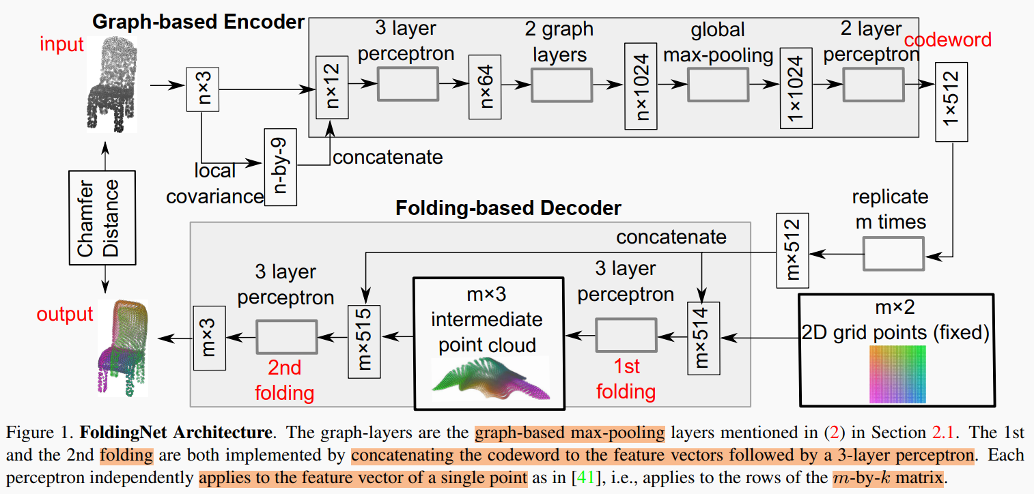

随机生成表示m个2D点的grid，和encoder输出1*512的高维结构信息，复制m次后concate到一起，用MLP逼近2维到3维的非线性变换，即一个folding过程。输出的3维信息再和encoder的输出一起，再经过一次folding，得到更好的点云。

<https://blog.csdn.net/hualalala7458/article/details/90545078>

**Folding如何用在三维补全中：**

## 18-3DV-PCN

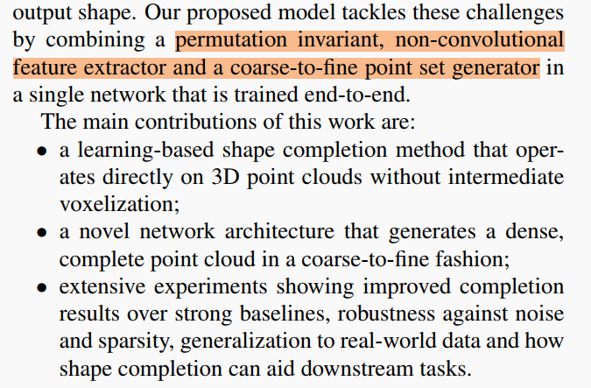

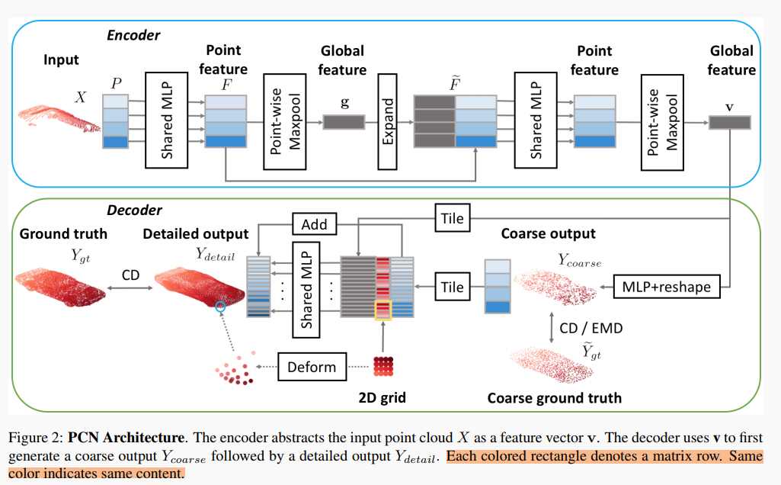

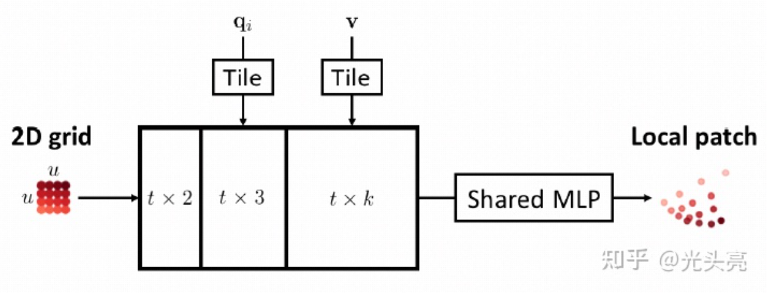

类似PointNet的encoder输出1024维的global feature，在decoder阶段先由MLP将1*1024的高维特征映射成3*1024的三维点，可认为是1024个点组成的点云，ground truth的coarse版本求loss，

此外稀疏的输出ycoarse和global feature、2D grid 复制 16遍后concatedao 一起，得到(3+2+1024, 16x1024) 的tensor，经过一次folding得到更密集的点云输出ydetail。

## 18-CVPR-AtlasNet

## 20-AAAI-morphing and sampling network

## 20-ECCV-GRNet

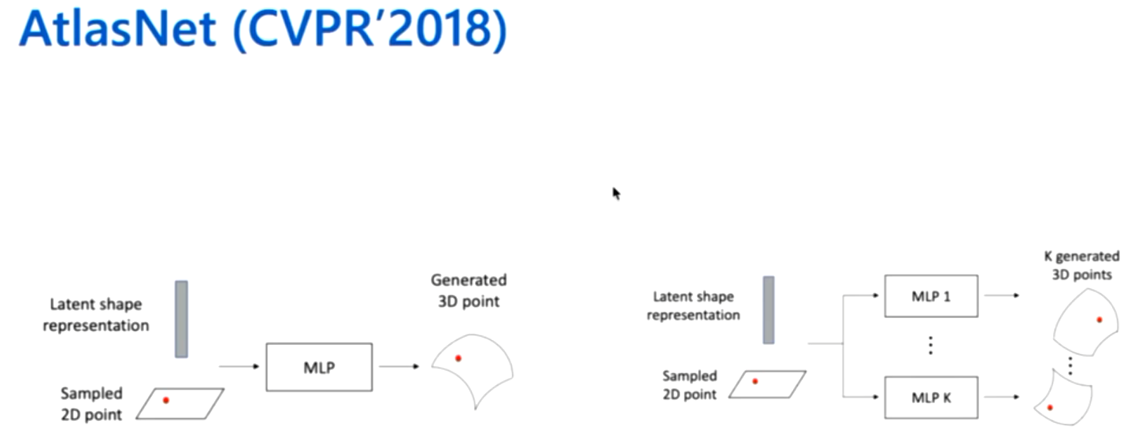

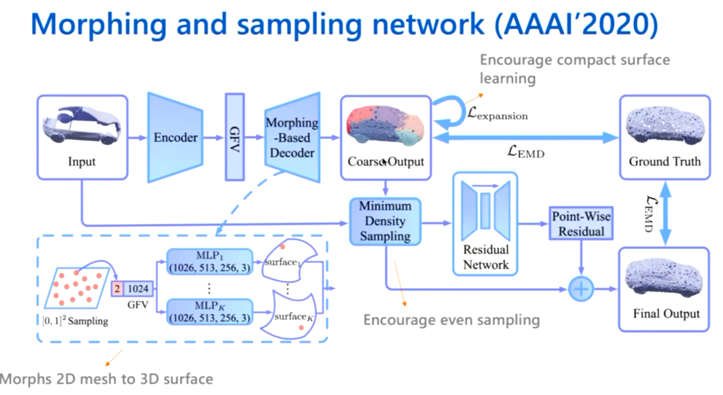

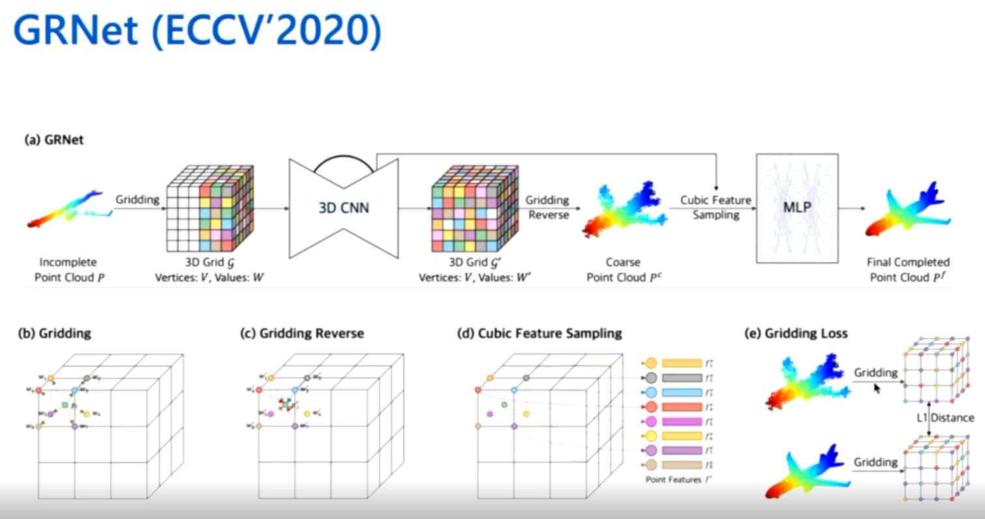

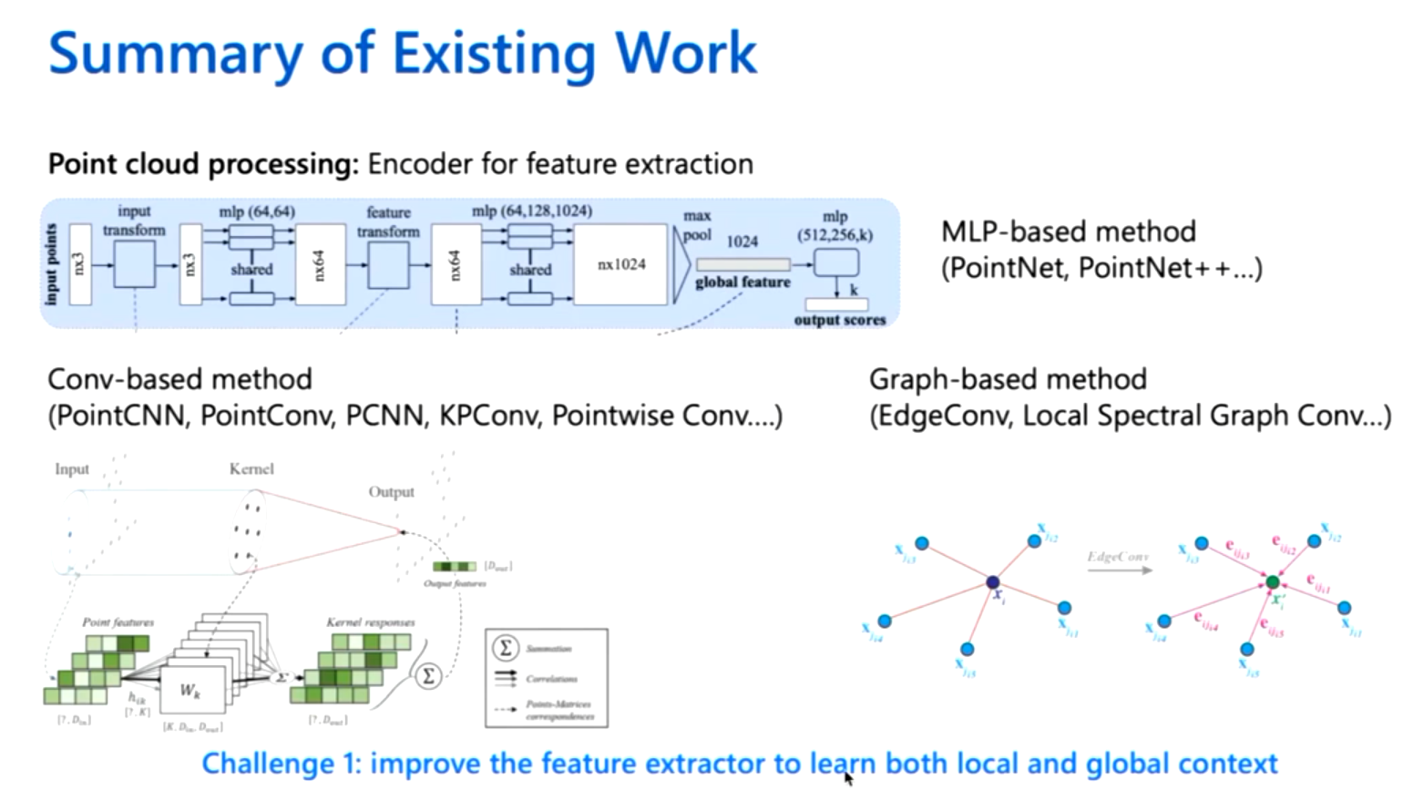

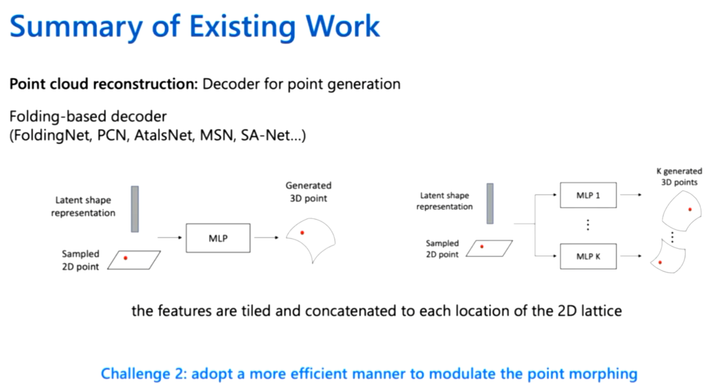

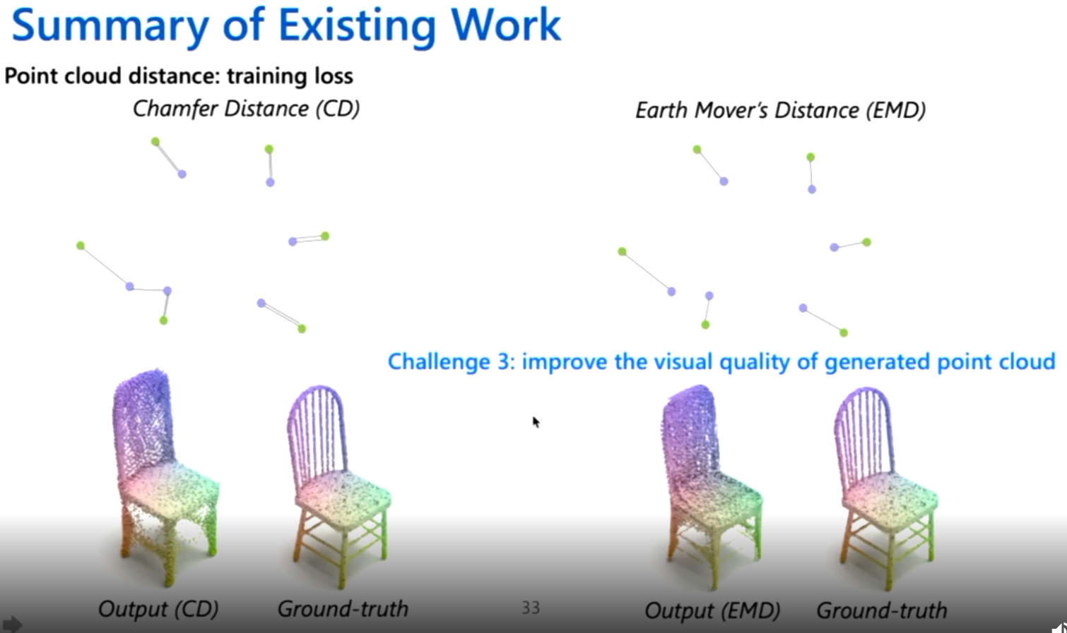

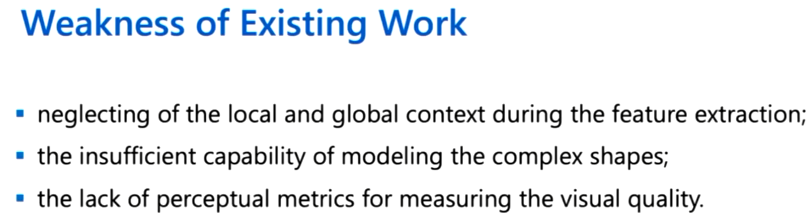

# Vessel Net: A Deep Convolutional Neural Network with Multi Pathways for Robust Hepatic Vessel Segmentation

器官血管的提取和分割是外科手术规划和计算机辅助诊断的重要内容。这是一项具有挑战性的任务，因为血管结构的尺寸非常小，低信噪比，以及医学图像数据的不同对比度。我们提出了一种基于多路径深度学习网络的自动鲁棒血管分割方法。该方法以聚焦体素为中心，在三个平面(矢状面、冠状面和横切面)上提取训练斑块，训练深度网络进行二值分类。因此，通过对三维结构的探索，有望提供更可靠的识别性能。此外，由于医疗数据设备值的多样性，我们将原始医疗图像转换为概率图作为网络的输入。然后，基于所提出的网络提取血管，该网络具有足够的鲁棒性和通用性，可以处理不同成像系统获得的不同对比度的图像。提出的深度网络为目标医学数据中的体素提供血管概率图，用于后期处理，生成最终分割结果。为了验证该方法的有效性和效率，我们对20个不同对比度和不同设备取值范围的数据(公共数据集)进行了实验。结果显示，与最先进的方法相比，令人印象深刻的性能。我们提出了第一个基于深度学习的三维肝血管分割网络。使用多路径网络可以改善分割结果，并且概率图作为输入对临床数据的强度变化具有鲁棒性。关键词:血管分割，卷积神经网络，三维医学成像

# 后处理 多找3D（Trace，correct）

## 17-Liver vessel segmentation and identification based on oriented flux symmetry and graph cuts

【27】提取肝脏血管造影图像的中心线的方法是，把亮度大于阈值 Thresh-seed的像素点作为初始种子点，以各初始种子点为中心构建一个立方体，取立方体中亮度最高的点为种子点。为确定连接关系，起始中心点分别从切向t和-t出发，取xi在该方向附近一定范围内最亮的点xi’作为下一个中心点。最后保留点数大于10的中心线作为最终的中心线。

## 综述20-Learning-Based Algorithms for Vessel Tracking: A Review

## 19-Dense Dilated Network with Probability Regularized Walk for Vessel Detection

目标：视网膜血管分割

CNN分割得到概率图和二值图后，为了连接断裂，模拟随机游走算法。

1、先将二值图的连通域标号，最大的连通域记为i1。分别计算其他连通域与i1距离最近的点A、B。记AB中点M，以M为中心的方行区域为连接断裂的ROI（fracture region）。

2、确定方向。以小连通域的点集合拟合二次曲线，与i1的交点为C，

3、以ROI内的小连通域的点为初始种子点，计算当前种子点的八邻域的概率值（距离的反比、CNN输出概率值 加权求和），取最大概率值的邻域为next step。

4、直到8邻域内的点的Pnn都很小，终止。

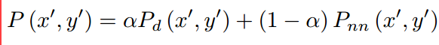

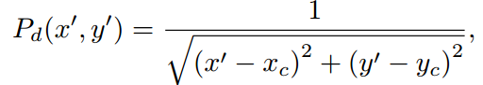

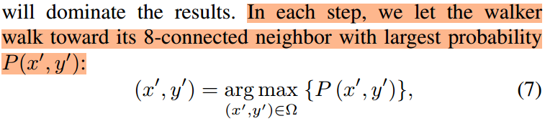

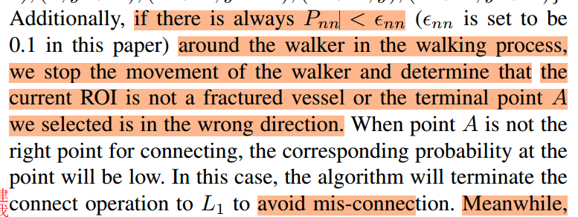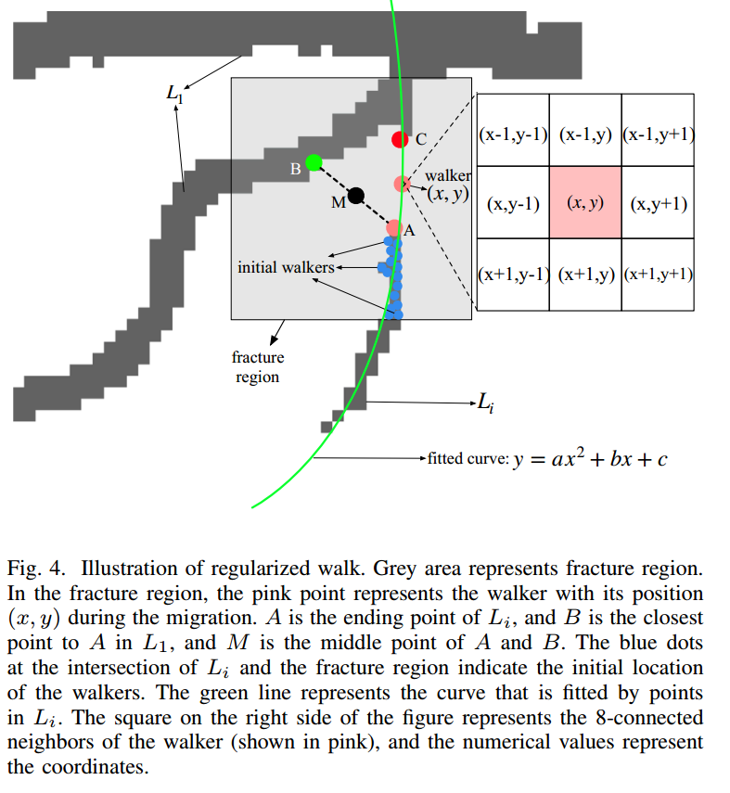

## 18- Coronary Artery Centerline Extraction in Cardiac CT Angiography Using a CNN-Based Orientation Classifier

用CNN提取中心线和半径，数据来源于MICCAI 2008 Coronary Artery Tracking Challenge (CAT08)，训练集中包括8张图像，总共32条中心线。

3D CNN的**输入**：三维patch

**输出**：该处切向方向在离散方向上的概率值，和半径回归值

**Trace**：从初始种子点，分别向概率值最大的两个角度>60°的方向，迈出半径大小，寻找下一个种子点。如果在已确定为种子点的集合中，存在和新种子点距离很近的点，则继续往下找。直到p(directions|patch）的熵超过0.9，表示分不出来明显的方向，终止。

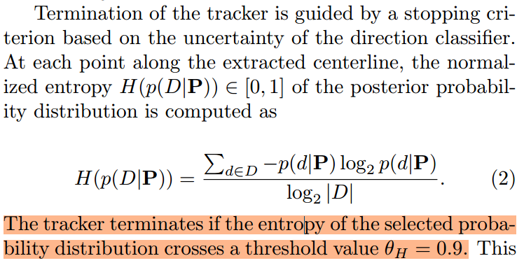

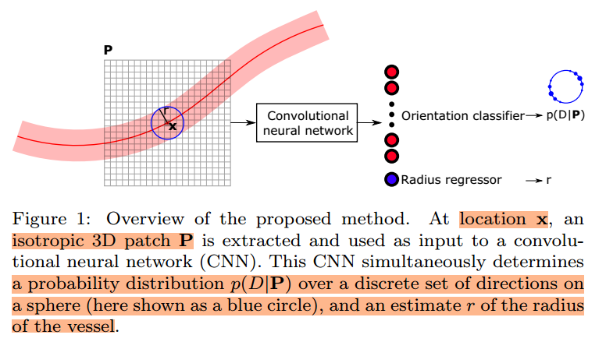 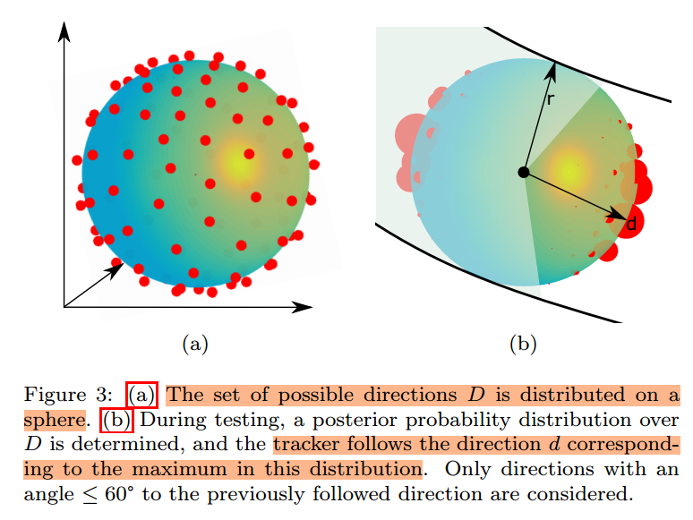

## 17-3D Convolutional Neural Networks with Graph Refinement for Airway Segmentation Using Incomplete Data Labels

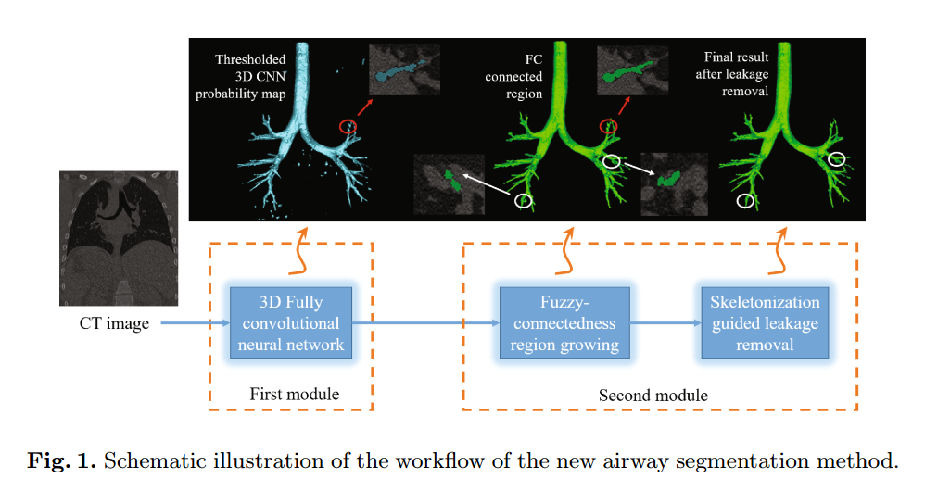

后处理的两步分别用【4】【12】 没看

## 19-miccai-A Deep Learning Design for improving Topology Coherence in Blood Vessel Segmentation

可以看视频教程 白板推导，李宏毅

VAE 概率图模型和神经网络相结合的模型，

## 20- Joint Learning of Vessel Segmentation and Artery/Vein Classification with Post-processing 后面有post processing

任务：视网膜血管分割 和 动静脉判别

We propose to post-process classification results for refining them by leveraging global information, called intra-segment label unification and inter-segment prediction propagation, which smooths each pixel’s label along the vessel system’s structure.

修正动静脉判别效果：先按照交叉点和端点分出segments，各segments的类别置信度是每个点的置信度之和，如si属于动脉的置信度是si上所有点属于动脉的置信度之和。然而这个网络的置信度容易受噪声等干扰，导致血管段分类错误，如动脉的中间被认为是静脉。

为解决这个问题，用相似血管段的置信度修正。

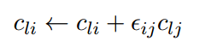

其中e是j对i的影响系数，按两个血管的归一化形态相似度计算而来。

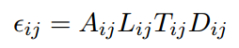

其中A是两个端点处切向方向ui，uj的相似度，L是ui和两端点连线wij方向的相似度，T是两个段平均粗细的相似度，D表示两个端点之间的距离。

这样确定距离最近的五个段对当前段的影响，从而更新当前段的置信度。基于新的置信度，再根据动静脉值的大小判别属于哪个类。

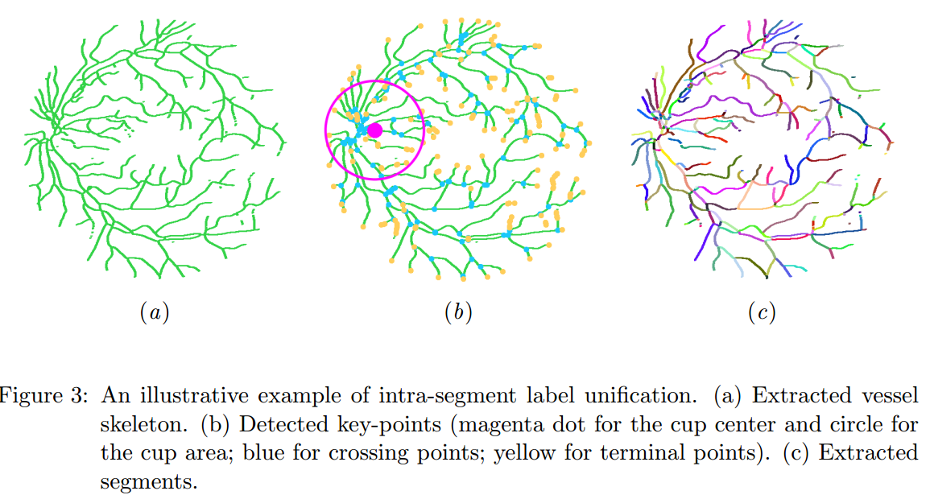

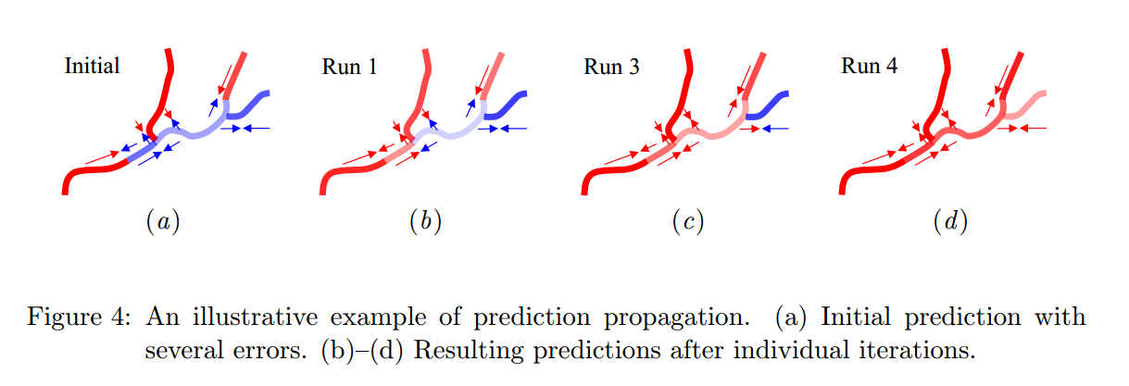

## 21-ICIP- CRACK DETECTION AND REFINEMENT VIA DEEP REINFORCEMENT LEARNING

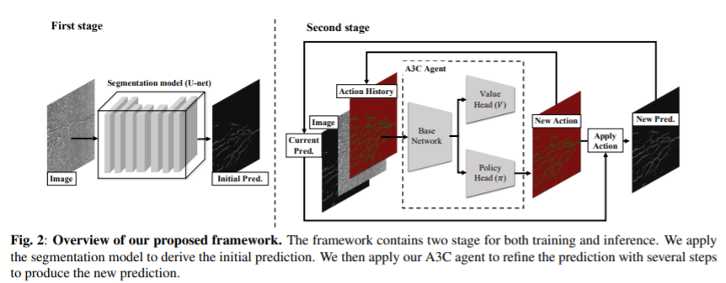

用另一个强化学习网络来refine 分割结果

Crack detection？？？

## 13-Rapid Reconstruction of 3D Neuronal Morphology from Light Microscopy Images with Augmented Rayburst Sampling

（Rayburst Sampling的原文是 Rayburst sampling, an algorithm for automated three-dimensional shape analysis from laser scanning microscopy images）

这篇文章简单介绍了 Rayburst Sampling，并说明该方法是如何生成半径，判断分叉点的。

在当前点处，向各个方向发射射线，当射线上点的强度<thresh时说明达到边界。最短射线的长度为该点对应的直径。

具体来说，刚开始计算每个点的值是用三线性插值。为节约计算量，改为只计算出口面交点的双线性插值概率。

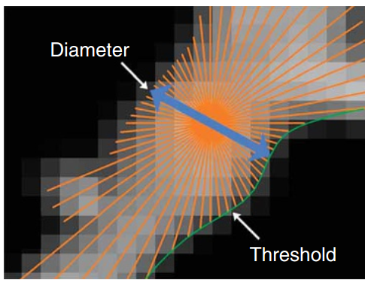 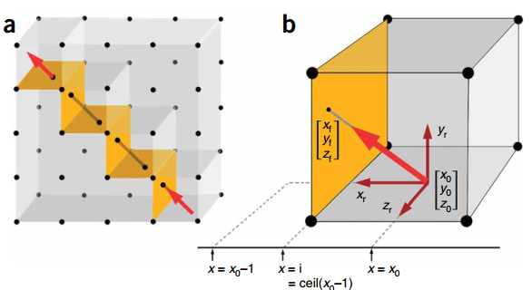

（这张是原文里的图。）

判断分叉点：

在当前点处，以切向为Z轴，在半径为1的半球范围内，从中心往外部发散射线，投影到切面如果有多个连通域，说明是分叉点。连通域中心点对应的方向为下一个点的方向。

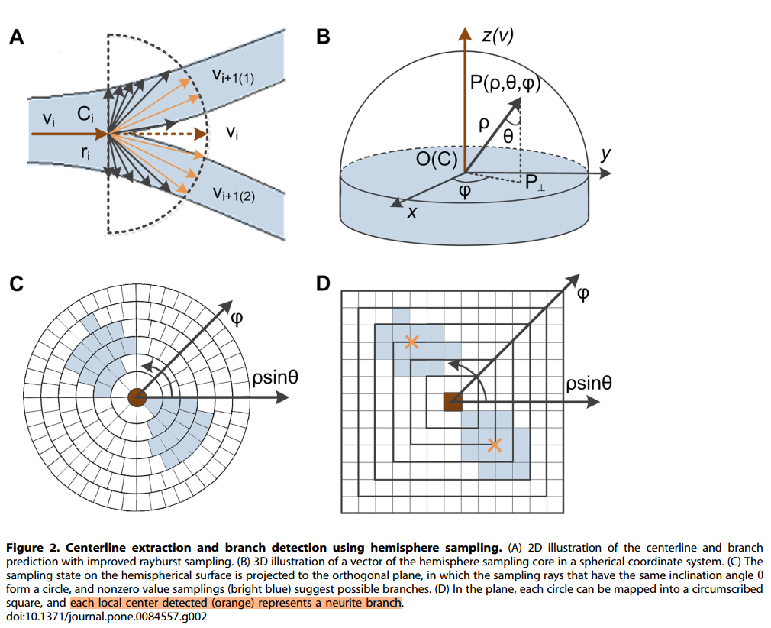

在NGPST中，先提取中心点，对每个中心点用这个方法计算半径。

在拐弯较大的地方，曲线拟合不一定拟合成功，可能导致中断。那么要用rayburst方法获取下一个点的方向。

此外，分叉点处也不好拟合，也要先用该方法确定下一个点的方向、位置，再拟合。

## NGPST 原理

**作用：得到几乎没有噪声的追踪结果。**

**后面的修正是次要的，防止问 先修正再连接是重复的**

**NGPST 结合 追踪、修正噪声引发的错误于一体！！！ 从这个角度写呢？**

1. **基于constrained principle curves 的追踪**

**种子点：**

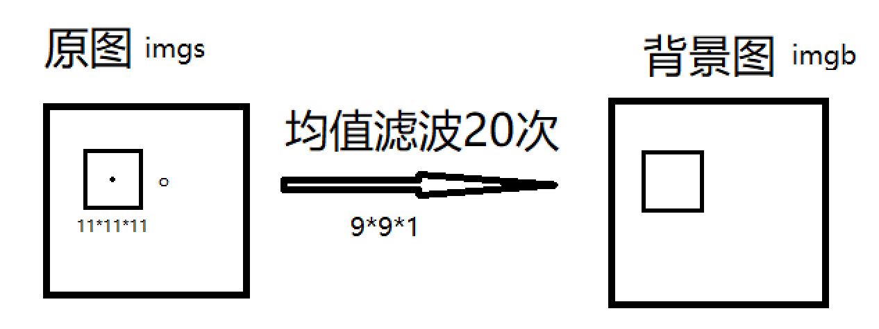

若位置o满足以下两个条件，即视作种子点：

max ( cube_s [ o ]11 ) = imgs [ o ]

imgs [ 0 ] >= sum ( cube_b [ 0 ]11 ) * 6

**（这里可以减少噪声区域的种子点）**

**追踪步骤：**

* **种子点O1（soma）**
* **球形邻域内亮度最高的点O1’，先验方向r1=O1 O1’；其他点的先验方向是前面确定的点的方向和；**
* **找出一致方向的其他点(内积绝对值>0.95)，和O1一起拟合曲线，**
* **按曲线修正O1位置，按新位置以相同方式计算新方向，且新方向要和之前的方向r1内积绝对值>0.95**
* **上面都是在校正当前点的方向，基于新方向用rayburst sampling算法计算半径**
* **下一个点om + 半径*切向→ om + 1, m + 1 → m**

**终止条件：**

**b) 如果两个相邻位置的距离小于一定距离，停止追踪。**

**d) 如果om-1 和om-2 的信号值都小于它们对应背景的总和，检测位置om 是否是终止位置。 如果是终止位置，则跟踪停止。**

**得到中心点之后，用rayburst sampling algorithm 求半径。**

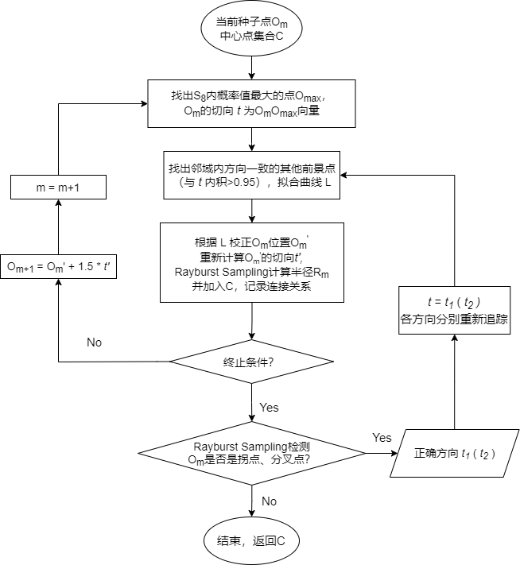

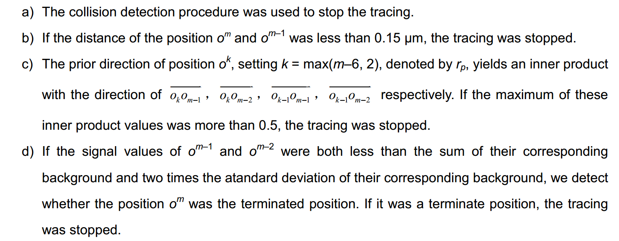

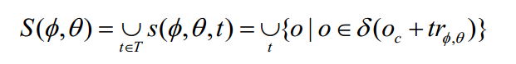

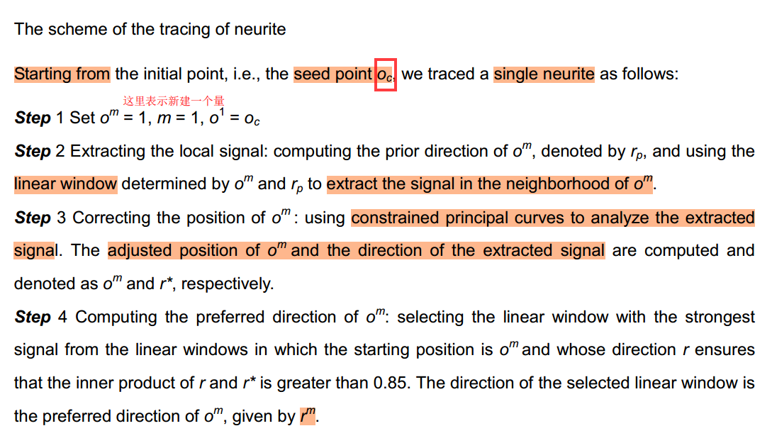

**2、大规模追踪**

**3、修正追踪结果**

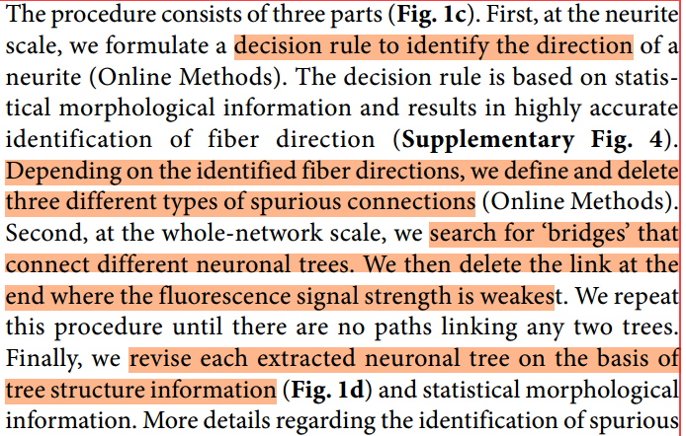

**三个步骤：**

* 确定方向，定义并纠正三种错误连接

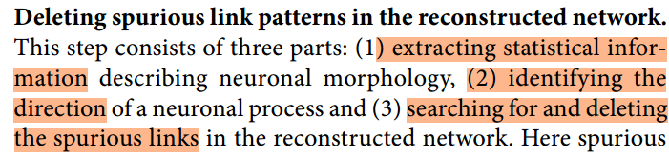

确立等级：Soma是root，和soma直接相连的边是第一等级，和第一等级直接相连的边是第二等级，以此类推直到给所有边都取编号。

划分方向：一条边的两个端点中，连接较高等级的点是start end，较低等级的点是distal end末端点。定义边的流向是从start end -> distal end.

分析三个神经元得到的形态先验：一条边中，始端的半径和信号强度一般大于末端，且两条直接连接的边一般夹角不超过60°

**三种连接错误：**

Network中的两条边：

* 末端连中间
* 无法确定方向的神经元的端点都连着有确定方向的神经元，一个呈钝角一个成锐角，且余弦值>0.1，即角度差距较大
* 末端连末端

根据之前的形态先验，比较两个点的信号强度和半径计算方向值，方向值大的为起始点。

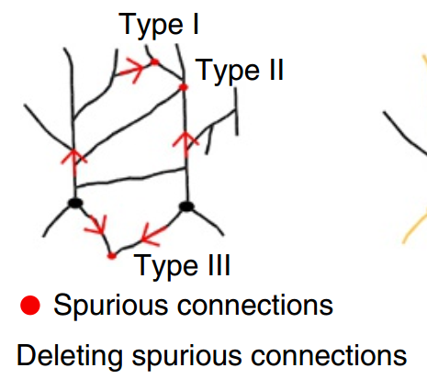

* 纠正多个神经元之间的连接错误bridge

使用体细胞定位方法17，可以计算重建网络中体细胞的数量。 单个神经元只包含一个体； 因此，重建的网络应该分解为具有相同数量的 somas 的神经元树。

我们执行分解过程如下。

首先，在重建的网络中，我们将直接连接到体细胞的神经元过程分配给它们自己的体细胞。

其次，对于单个体，我们删除了重建网络中分配的神经元过程和相应的链接。 在这种情况下，我们搜索与其他体细胞没有联系的未分配神经元过程，并将结果神经元过程分配给给定的体细胞。

这两个步骤产生了一个重建的网络，该网络由胞体以及指定和未指定的神经元过程组成。

第三，我们使用这些躯体和神经元过程来构建连接图。 图中的每个点代表一个体及其分配的神经元过程，称为体点或未分配的神经元过程。 图中的链接对应于躯体点和未分配神经元过程之间的链接或未分配神经元过程之间的链接。

第四，我们寻找连接不同神经元树的桥梁，并删除桥梁末端之间的虚假链接。 在连接图中，我们使用 Dijkstra 算法计算任意两个 soma 点之间的最短路径。 从这些路径中，我们确定两端有链接的桥神经元过程的频率，我们计算出现最频繁的桥的方向值，并删除桥末端具有较小方向的链接 价值。 从剩余的链接中，重建图并再次删除链接。 重复此过程，直到任何两个 soma 点之间没有路径。

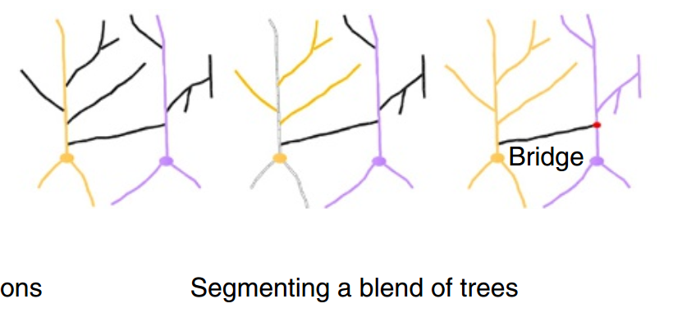

最后，在连通图中，可以将 soma 点及其连通点转换为神经元树。

**一、确定种子点：local peak**



若位置o满足以下两个条件，即视作种子点：

max ( cube_s [ o ]11 ) = imgs [ o ]

imgs [ 0 ] >= sum ( cube_b [ 0 ]11 ) * 6

观察 trace的种子点的分布

所有种子点 一个区域是否只有一个种子点，是否有误

**二、trace**

从根节点开始，结合当前节点的信号，上一节点的信号、当前节点计算出来的方向值，用Constrained principal curve 拟合曲线；

若角度转变太大，此方法可能会跟丢，这时Rayburst sampling method 可以找到拐弯处，让trace结果更完整。

**三、分离相连的血管**

前提：

* 神经元可以看成树/图结构，
* 一个soma只对应一根神经元。

1. 定义每条边的方向（矢量）

* 分级，细胞核直接连接的边是第1级，和第1级直接连接的是第2级，等。

每条边的方向是 低级->高级。

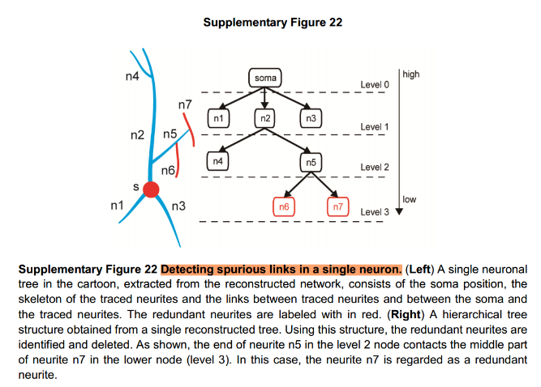

* 并且得出形态学规律：一般情况下，一条边起始端的信号强度更强；且两个真实相连的边形成锐角夹角。
* 对于连接两个神经元的边，无法按上述规则确定方向，那么对其两个端点分别计算方向值，方向值更大的端点认为是起始点。

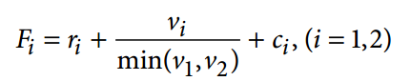

1. 截断三种错误连接

Network中的两条边：

* 末端连中间
* 无法确定方向的神经元的端点都连着有确定方向的神经元、
* 末端连末端

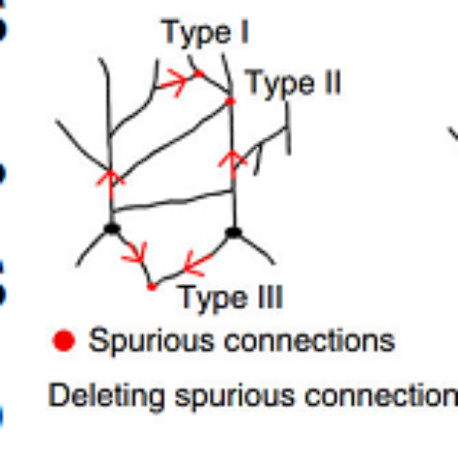

1. 截断之后仍不理想 —> 图割问题

取出第一级、第二级，认为这些边一定属于对应细胞核

用Dijkstra算法搜索连接两个神经元的所有边bridge，计算每个bridge的方向值F，取F最大的bridge，截断强度较弱的端点

重新分级、搜索、截断，直到两个神经元得以分开。

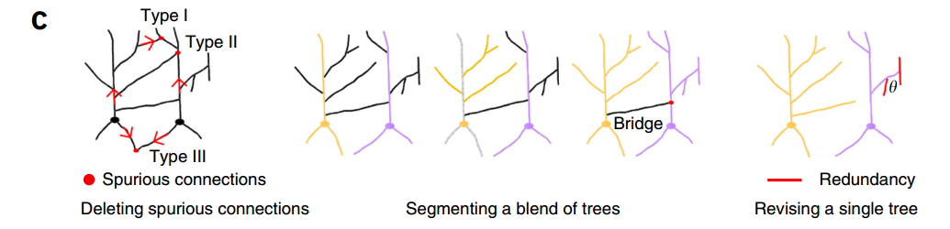

**四、复检**

方向：端点和另一条边的中部端点连接，删掉两者中级数较低的边。

夹角：两条边的方向矢量内积小于-0.3，即较大的钝角，删掉级数较低的边。

## 09-MOST

从种子点开始用区域增长的方式寻找中心点。种子点为第N1,1（第一个1表示第1次遍历，第二个1表示1个连通域），26邻域内的点标记为“已遍历”，构成集合cluster1,1，并用最小外接矩形的对角长度为S1,1来初步估计该中心点的半径。

寻找Cluster1的每个像素点26邻域内没有遍历过的像素，划分为K个不相连的连通域Cluster1…clusterk，表示可能连接着K个分支。第k个连通域Cluster_k的质心记作C2,k，估计大小S2,k。在上一个节点N1,1与当前质心C2,k连线上，按S1,1、S2,k的比例取连线上一点作为第二次遍历中的第k个中心点N2,k。由于之前只估计了半径，确定中心点后取N2,k与Cluster_k中所有点的最大距离作为N2,k的半径。以此类推，直到所有前景像素点都遍历完。最后中心线剪枝以减少误差。

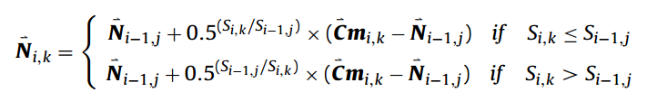

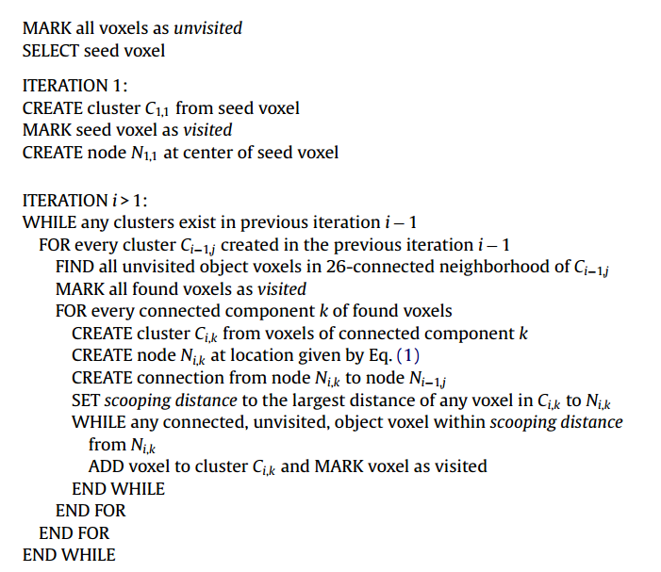

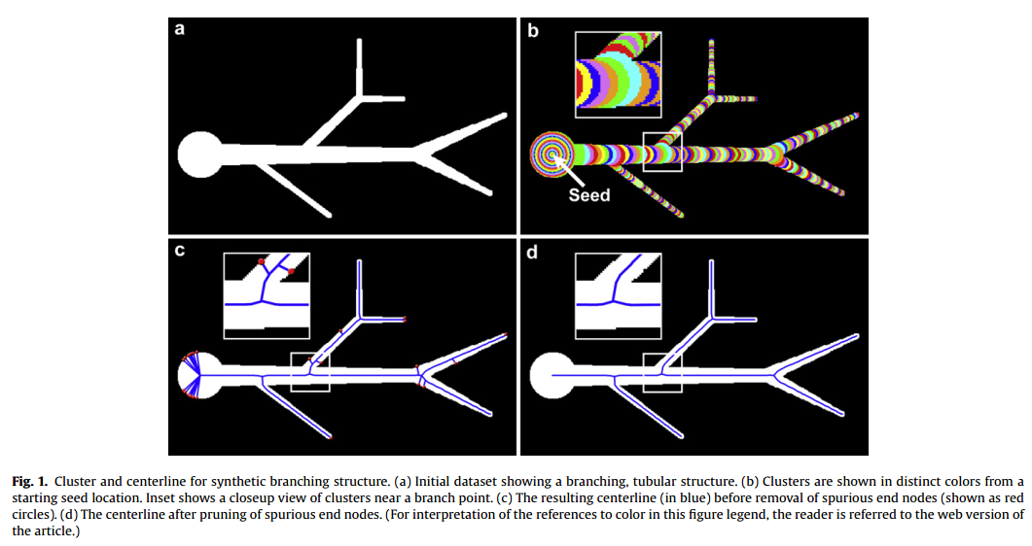

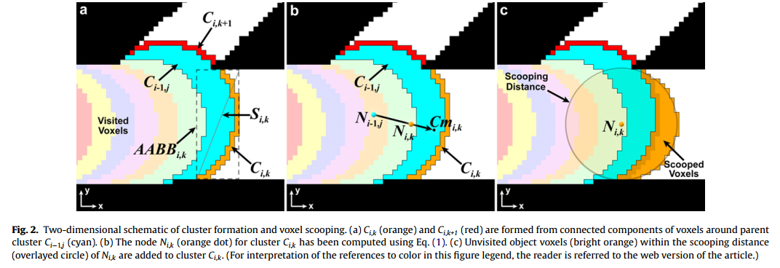

# Rapid vessel segmentation and reconstruction of

**head and neck angiograms using 3D convolutional**

**neural network**

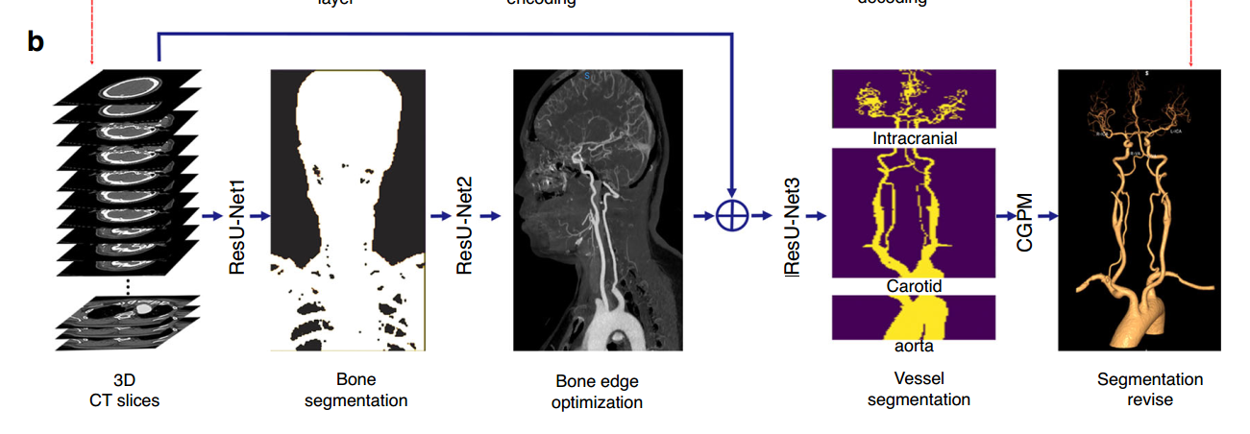

级联多个3D resunet分割头骨血管，耗时耗力

# Deep convolutional neural networks for segmenting 3d in vivo multiphoton images of vasculature in Alzheimer disease mouse models

用改进的3D FCN 分割鼠脑光镜血管，was also limited by slow computation and required about one month to train on a dataset consisting of one annotated angiogram of dimensions 292 × 292 ×200 μm

# Biologically-Constrained Graphs for Global Connectomics Reconstruction

我们提出了连接组学重建管道的第三步，以使用局部和全局上下文来改进过度分割，重点是遵守基础生物学。

我们首先从输入分割中提取一个图，其中节点对应于段标签，边表示过分割中的潜在分割错误。

为了增加吞吐量并允许大规模重建，我们采用基于神经元形态的受生物学启发的几何约束来减少节点和边缘的数量。

接下来，两个神经网络学习这些神经元形状以进一步帮助图构建过程。 最后，我们将区域合并问题重新表述为一个图分区，以利用全局上下文。

我们提出了连接组学重建工作流程的第三步，以改进这些过度分割并缩小自动和手动分割之间的差距。 我们将区域合并问题重新表述为一个图分区，以在聚集过程中利用全局上下文。 迄今为止，尽管对并行计算进行了一些研究，但与全局优化策略相关的**计算负担**仍然是它们最大的缺点 [2]。 在现有的聚合技术之后执行图分割步骤允许我们在做出决策时捕获更大的形状上下文。 此外，随着输入方法正确分割大量超体素，**计算量**显着减少。

剩余的分裂错误通常发生在神经元过程变得非常薄弱或相应的图像数据嘈杂的地方——仅使用来自图像和亲和力的局部上下文难以重建的位置。

我们的区域合并框架由几个步骤组成，首先从输入分割构建图，然后使用全局优化策略对图进行分区（图 1）。 我们首先根据我们对神经元过程跨度的了解识别明显过度分割的片段，并使用训练有素的 CNN 将这些片段与附近较大的片段合并。 剩余的段在我们的图中接收一个节点。 然后，我们为每个段生成骨架，以生成给定段的基本形状的简单而富有表现力的表示（图 1，中心）。 从这些骨架中，我们确定了要合并的潜在段，这些段又在图中接收到相应的边。 另一个 CNN 分类器学习神经元的局部结构形状，并产生两个片段属于同一个神经元的概率。 最后，我们采用图优化算法将图划分为改进的重建（图 1，右）。

Merge over segmentation 的过程

Our region merging framework consists of several steps to first construct a graph from an input segmentation and then to partition the graph using a global optimization strategy (Fig. 1).

We first identify segments that are clearly over-segmented based on our knowledge of the span of neuronal processes and use a trained CNN to merge these segments with larger ones nearby.

Remaining segments receive a node in our graph. We then generate skeletons for each segment to produce a simple yet expressive representation of the underlying shape of a given segment (Fig. 1, center).

From these skeletons, we identify potential segments to merge, which in turn receive a corresponding edge in the graph. Another CNN classifier **learns the local structural shapes of neurons** and produces probabilities that two segments belong to the same neuron.

Finally, we employ a graph optimization algorithm to **partition the graph into an improved reconstruction** (Fig. 1, right).

输入：分割图 partition the graph using a global optimization strategy

首先根据生物学相关知识，找出明显过分割的地方，用CNN merge到附近较大的神经元。这是初步merge。把现在所有段看成一个结点。

抽取骨架，得到每个段的形状表达。用这些骨架找出潜在的可融合的对，再用一个CNN去判别属于同一个神经元的概率。如果可以融合即连接两个点构成一条边。

最后图优化算法连接graph，即merge graph中所有结点

问题：CNN的输入是什么？拿什么监督？

图优化算法？[20] Efficient Decomposition of Image and Mesh Graphs by Lifted Multicuts

2021.11.15

以往的神经元重建在得到过分割片段后，采用一系列merge方法region merging steps [11, 21, 25, 30, 35]。然而这些方法只用了局部信息，没有考虑到全局（using only the local context and do not consider the global ramifications to individual merges.），这样产生的错误合并可能导致欠分割。由于修正这种合并错误在计算上具有挑战性，目前的方法通常倾向于过度分割，即将一个神经元过程分割成多个标签。不幸的是，校对这些分裂的错误，虽然容易，但仍然是繁重的。

我们将区域合并问题重新表述为图划分问题，以利用聚集过程中的全局环境。

Performing the **graph partitioning step** after an existing agglomeration technique allows us to **capture larger shape context** when making decisions.

我们提出了连接组学重建工作流程的第三步，以细化这些过度分割，并缩小自动分割和手动分割之间的差距。我们将区域合并问题重新表述为图划分问题，以利用聚集过程中的全局环境。到目前为止，尽管对并行化计算[2]进行了一些研究，但与全局优化策略相关的计算负担仍然是它们的最大缺点。在现有的聚集技术之后执行图划分步骤，可以让我们在做决策时捕获更大的形状上下文。此外，随着输入法正确分割大量超体素，计算量显著减少。剩余的分裂错误通常发生在神经元过程变得非常薄的地方，或相应的图像数据噪声-困难的位置，仅使用来自图像和亲缘关系的局部上下文重建

在构建图时，使用潜在的生物形态特征来减少节点和边的数量。

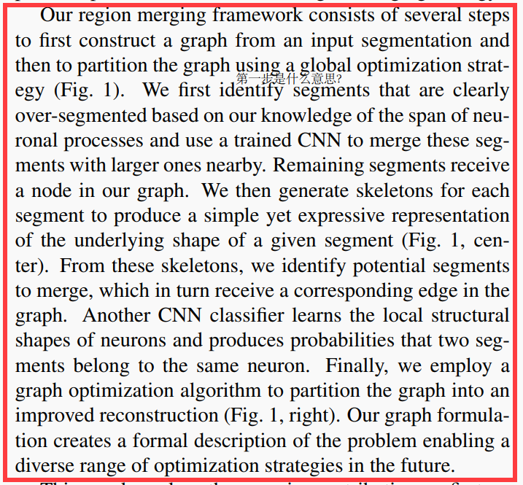

1. 训练CNN把明显的小碎片和大的神经元merge起来

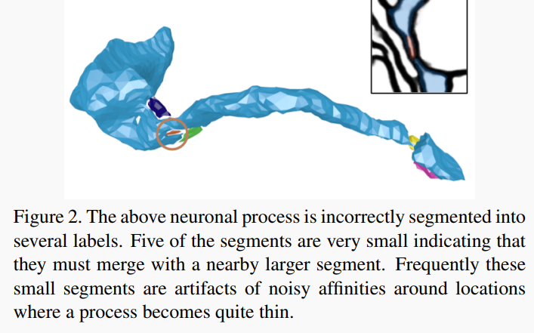

1. 以往的图方法是给每个段一个节点，随着片段数目的增加，计算量越来越高。我们使用形态学约束，减少节点和边的数量，训练了两个CNN来帮助图的生成。
2. 节点的生成

* 训练一个3D CNN 判断两个段属于大段、小段，还是either？然后把小片段的id赋值为大片段的id（理解：这里需要区别大小片段是因为神经元是实例分割，不能把大神经元的id merge为小神经元的id）。
* Merge后的所有片段作为节点。

1. 边的生成

* 在碎片融合后，剩下所有的片段作为节点。
* 有两种断裂情况：一是从主干断裂，二是树突棘的断裂。（从图中看，其实第二种也是同一方向的断裂）
* 沿着端点，如果在一定大小的球星范围内有其他段，并且方向一致（<18.5°），说明它们之间可能存在连接关系，形成一条边

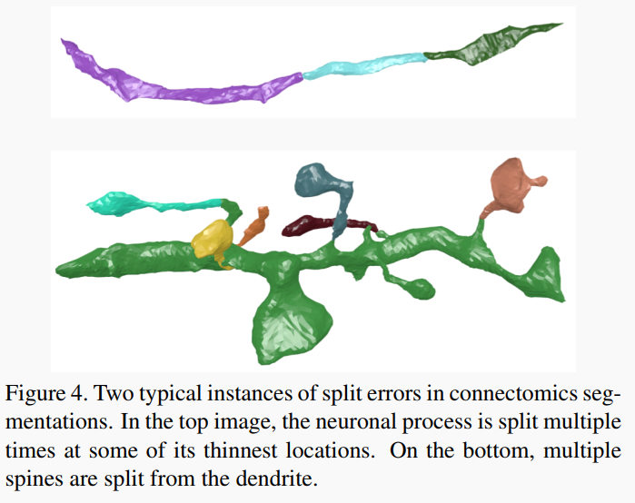

1. 权重的生成
2. 图的优化

# 11-ICCV-Probabilistic Image Segmentation with Closedness Constraints

为解决以往方法导致的图像过分割问题，把过分割结果转换成图网络，通过建立概率模型聚合各区域，达到缓解过分割的目的。

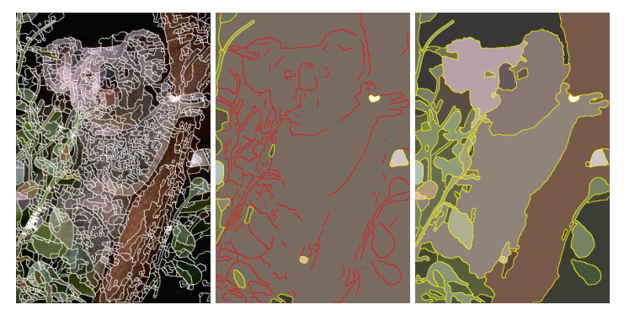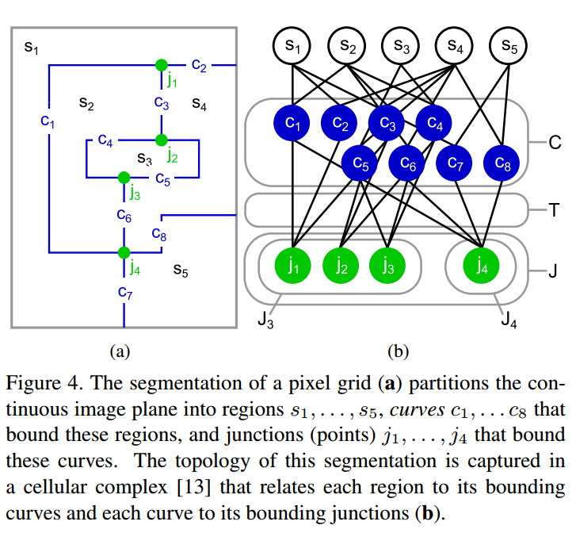

具体来说，转换成连接边的01取值问题。？连接边值为1表示连接的区域不属于同一个id，反之属于。

assign a **binary random variable** to each curve of an initial segmentation which determines if that curve is active or dormant.

随机变量F是特征、T是拓扑，y是01的分布？

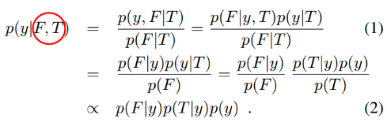

**分布怎么变到实际值的？**

# 15-Efficient Decomposition of Image and Mesh Graphs by Lifted Multicuts

最小成本提升的多割问题

提升多割（LMP）的图包括两种类型的边：规则边和提升边。规则边定义了图的分解。提升边引入了关于哪些节点应该被连接/切割的长期信息，而不修改可行解的集合。

<https://zhuanlan.zhihu.com/p/189908999>

<https://zhuanlan.zhihu.com/p/298634270>

<https://xhy3054.github.io/graph-cut/>

# 21-Single-cell epigenomics reveals mechanisms of human cortical development

单细胞表观基因组学揭示人类皮质发育的机制

纯生物文章，看不懂

# 21-Comparative cellular analysis of motor cortex in human, marmoset and mouse人、绒猴和小鼠运动皮层的细胞比较分析

* 聚焦the primary motor cortex (M1)层，通过分析45万个单核细胞的转录组、基因组，证明存在跨物种的基因表达。
* 在人类中观察到更多的L2和L3脑内神经元，这代表了投射到皮质其他部分的神经元数量的选择性增加，推测是为了促进更大的皮质-皮质交流。
* 人类和狨猴的L6皮质丘脑和L5脑外神经元比例更少，这可能反映了这些细胞的稀疏，因为灵长类动物的新皮层相对于这些细胞的皮层下靶点的异速缩放。这些结果表明局部和长程皮质回路功能的进化变化，与神经元祖细胞池的发育变化和神经发生和迁移时间的变化一致。

Humans and marmosets have proportionally fewer L6 corticothalamic and L5 extra telencephalic neurons (also observed in MTG3), which may reflect dilution of these cells owing to allometric scaling of the neocortex relative to the subcortical targets of these cells in primates. These results suggest evolutionary changes in local and long-range cortical circuit function, and are consistent with developmental shifts in neuronal progenitor pools and changes in the timing of neurogenesis and migration.

# 14-3D BrainCV: Simultaneous visualization and analysis of cells and capillaries in a whole mouse brain with one-micron voxel resolution

一微米体素分辨率的鼠脑细胞、毛细血管可视化

摘要：

系统化的细胞和血管结构对于理解基本的大脑解剖和代谢是必不可少的。我们**展示了整个小鼠大脑的三维全脑细胞和血管(称为3D BrainCV)可视化和定量分析**。我们开发了一种改良的Nissl染色方法，可以在整个小鼠大脑中同时快速标记细胞和血管。使用显微光学切片断层扫描技术(MOST)，以**1 μm体素分辨率**对整个小鼠大脑的Terabytes 3D数据集进行了成像，其中包含了单个细胞和血管(包括毛细血管)的前所未有的细节。对于定量分析，我们**提出了一个自动图像处理流程来执行脑范围的矢量化和分析细胞和血管**。从皮层到深部**6个代表性脑区**，包括FrA、M1、PMBSF、V1、纹状体、杏仁核，以及**6个参数**，包括**细胞数量密度、血管长度密度、血管体积分数、细胞到最近微血管的距离、微血管长度密度、微血管体积分数**。进行了定量分析。结果表明，**细胞靠近血管的距离与血管长度密度呈线性相关，而与细胞数量密度呈线性相关**。3D BrainCV对整个大脑结构的详细图景进行了整体快照，有助于对发育中的大脑和患病的大脑的状态进行比较。

全脑多大范围（）

**1、分析步骤**

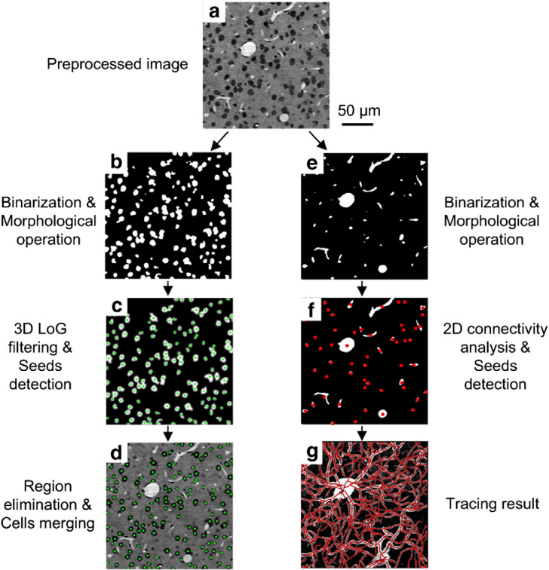

**1.1 细胞检测：**

1. 对原图做二值化得到细胞的分割图，应用形态学操作和连通域分析来填充空洞，去除小区域；
2. （将原图还是分割图）输入软件检测种子点（先做3D LoG检测出边缘，再取连通域的中心为种子点），得到初始种子点，并去掉在二值图的背景中的种子点，得到代表每个细胞的点；
3. 进一步去掉体积很小的细胞，得到最终的细胞检测结果。

为计算检测的准确度，from the pial surface to the white matter取多个105 μm × 105 μm × 105 μm，

人工标注块内细胞得到细胞的ground truth，将细胞检测结果和ground truth分别排序，计算对应序号的细胞的距离，如果距离在10μm范围内就认为是正确检测对。计算recall和precision。

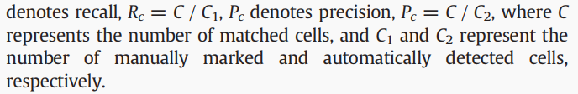

**1.2 血管追踪**：trace的定义：Blood vessels were traced and represented by curved tubes with centerlines and radii，连接关系.

1. A 3D median filter was applied for smoothing using Amira
2. images were binarized（Cells and blood vessels can be simultaneously distinguished by voxel intensity）
3. holes were filled via morphological operations
4. All the initial seeds were localized in the centroids of connected regions among evenly spaced 2D binarized images
5. MOST Vessel Tracer（which was integrated in Vaa3D (Peng et al., 2010b)）“核心思想”

为定量计算追踪准确性，追踪出的血管管道用三维曲线管道表示，并叠加在原图上

按同样方式取一些数据块，计算ground truth和trace结果在2D上有重叠的连通域，计算三个指标：

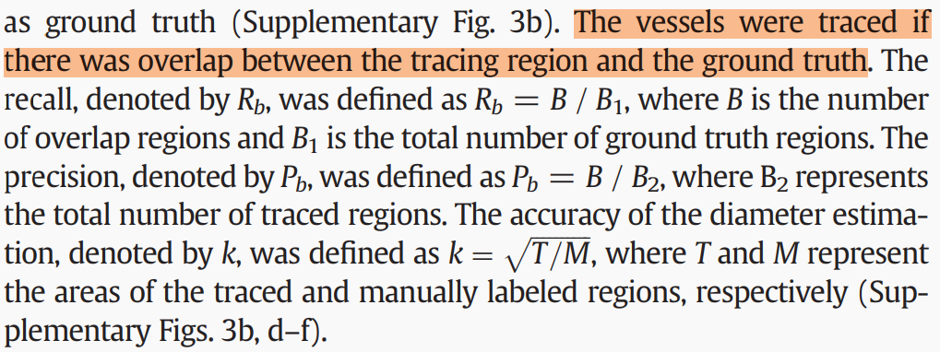

**2、结果分析：数据（量，分辨率，哪些区域），结论（图，横纵轴）**

根据矢量化结果对矢量化后的细胞和血管的三维分布进行定量分析。

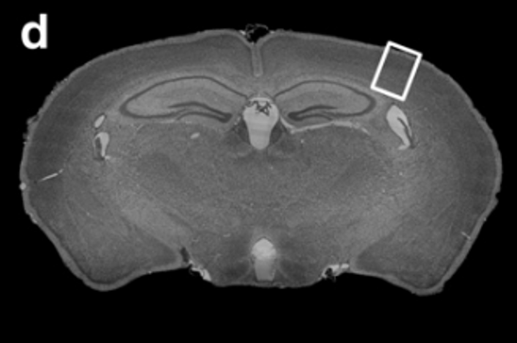 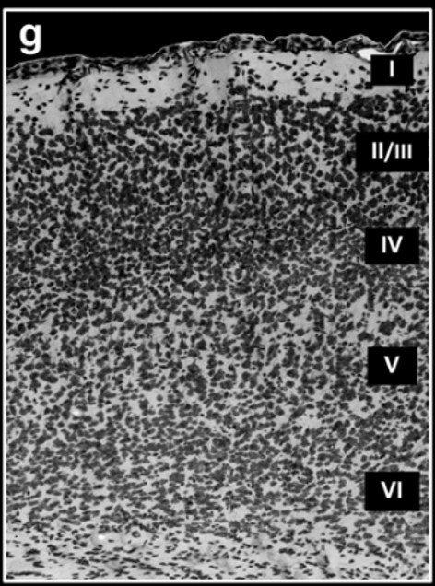 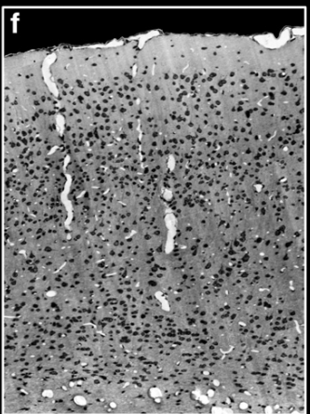

图 1 拎出d中方形区域，g图可以看出明显的分层，f中黑色是细胞，白色是血管

**解剖重构了三个脑，其中两个是同一品种，第三个品种不同。裁切初级运动皮质区域的数据用于分析。**

* 开发软件计算细胞数量、血管长度、体积、从细胞到最近血管的距离

（鼠脑中血管直径<6微米的血管 认为是毛细血管（恰好在直径直方图中，频率峰值3-6微米，是否和毛细血管的判定有关联？））

* 取600 μm × 600 μm的块，包含初级运动皮质，块的深度覆盖皮质深度

The laminar densities of the cells and blood vessels were successfully visualized, and the results show a mismatch between cellular density and vascular density细胞密度和血管密度是不匹配的，和以往工作的结论一致。且不同品种之间的差异大于同一品种的不同个体之间的差异。

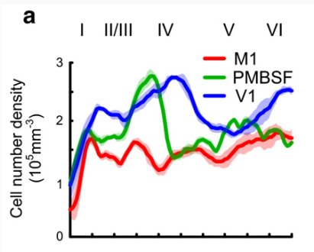三个皮层的不同深度种，细胞数量密度差异较大。

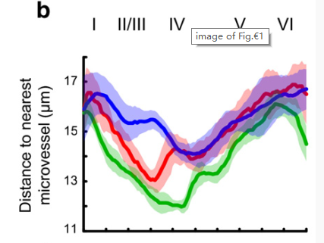在中间层的细胞与血管的距离最小

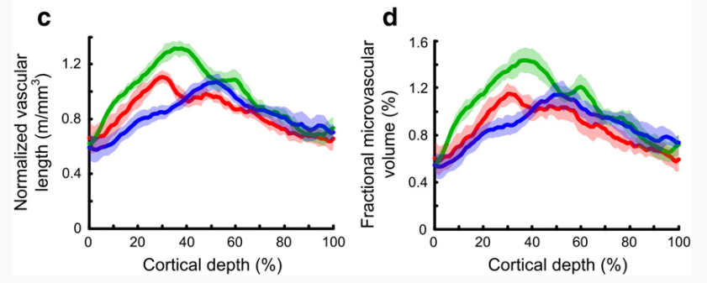

血管长度、毛细血管体积分数（是什么？）：都在IV层达到峰值，且I、V、VI层的血管长度密度差不多

